

**Білім беру саласындағы мемлекеттік көрсетілетін қызметтер регламенттерін бекіту туралы**

***Күшін жойған***

Қызылорда облыстық әкімдігінің 2014 жылғы 08 қыркүйектегі N 700 қаулысы. Қызылорда облысының Әділет департаментінде 2014 жылғы 14 қазанда N 4772 болып тіркелді. Күші жойылды - Қызылорда облыстық әкімдігінің 2014 жылғы 13 қарашадағы N 759 қаулысымен

      Ескерту. Күші жойылды - Қызылорда облыстық әкімдігінің 13.11.2014 N 759 қаулысымен.

      «Қазақстан Республикасындағы жергілікті мемлекеттік басқару және өзін-өзі басқару туралы» Қазақстан Республикасының 2001 жылғы 23 қаңтардағы Заңына және «Мемлекеттік көрсетілетін қызметтер туралы» Қазақстан Республикасының 2013 жылғы 15 сәуірдегі Заңына сәйкес Қызылорда облысының әкімдігі **ҚАУЛЫ ЕТЕДІ:**  
      1.
Қоса беріліп отырған:  
      «Мектепке дейінгі балалар ұйымдарына жіберу үшін мектепке дейінгі жастағы (7 жасқа толмаған) балаларды кезекке қою» мемлекеттік көрсетілетін қызмет регламенті;  
      «Негізгі орта, жалпы орта білім туралы құжаттардың телнұсқаларын беру» мемлекеттік көрсетілетін қызмет регламенті;  
      «Негізгі орта, жалпы орта білім беру ұйымдарында экстернат нысанында оқуға рұқсат беру» мемлекеттік көрсетілетін қызмет регламенті;  
      «Мүмкіндіктері шектеулі балаларды тексеру және оларға психологиялық-медициналық-педагогикалық консультациялық көмек көрсету» мемлекеттік көрсетілетін қызмет регламенті;   
      «Дамуында проблемалары бар балалар мен жасөспірімдерді оңалту және әлеуметтік бейімдеу» мемлекеттік көрсетілетін қызмет регламенті;  
      «Мүмкіндіктері шектеулі балаларды тәрбиелеп отырған отбасыларға консультациялық көмек көрсету» мемлекеттік көрсетілетін қызмет регламенті бекітілсін.  
      2.
Осы қаулының орындалуын бақылау Қызылорда облысы әкімінің орынбасары А.Ш.Әлназароваға жүктелсін.  
      3.
Осы қаулы алғашқы ресми жарияланған күнінен кейін күнтізбелік он күн өткен соң қолданысқа енгізіледі.  
 

|  |  |
| --- | --- |
| *Қызылорда облысының әкімі* | *Қ. Көшербаев* |

|  |  |
| --- | --- |
|  | Қызылорда облысы әкімдігінің  2014 жылғы «8» қыркүйектегі  № 700 қаулысымен бекітілген |

**«Мектепке дейінгі балалар ұйымдарына жіберу үшін мектепке дейінгі жастағы (7 жасқа толмаған) балаларды кезекке қою» мемлекеттік көрсетілетін қызмет регламенті 1. Жалпы ережелер**

      1.
Көрсетілетін қызметті берушінің атауы: ауданның, облыстық маңызы бар қаланың жергілікті атқарушы органдары, облыстық маңызы бар қала, аудан, кент, ауыл, ауылдық округ әкімдері (бұдан әрі – көрсетілетін қызметті беруші).   
      Өтініштерді қабылдау және мемлекеттік көрсетілетін қызмет нәтижелерін беру:  
      1)
көрсетілетін қызметті берушінің кеңсесі;  
      2)
«Халыққа қызмет көрсету орталығы» Республикалық мемлекеттік кәсіпорнының Қызылорда облысы бойынша филиалы, оның бөлімдері мен бөлімшелері (бұдан әрі – Орталық);  
      3)
www.e.gov.kz «электрондық үкiмет» веб-порталы (бұдан әрi - портал) арқылы жүзеге асырылады.  
      2.
Мемлекеттік қызмет көрсету нысаны: электронды/қағаз түрінде.  
      3.
Мемлекеттік қызметті көрсету нәтижесі – кезекке қою, бұл туралы көрсетілетін қызметті алушыға кезектілік нөмірі көрсетілген қолхат беріледі (бұдан әрі - қолхат).  
      Порталда мемлекеттік қызмет көрсетудің нәтижесі уәкілетті тұлғаның электронды цифрлық қолтаңбасы (бұдан әрі - ЭЦҚ) қойылған электронды құжат нысанында «жеке кабинетке» жолданады.   
      4.
Мемлекеттік қызмет тегін көрсетіледі.

**2. Мемлекеттік қызмет көрсету процесінде көрсетілетін қызметті берушінің құрылымдық бөлімшелерінің (қызметкерлерінің) іс-қимыл тәртібінің сипаттамасы**

      5.
Мемлекеттік қызмет көрсету бойынша рәсімді (іс - қимылды) бастауға негіздеме: көрсетілетін қызметті алушының (не сенімхат бойынша көрсетілетін қызметті алушының уәкілетті өкілінің) (бұдан әрі - оның өкілі)) көрсетілетін қызметті берушіге немесе Орталыққа Қазақстан Республикасы Үкіметінің 2014 жылғы 23 мамырдағы №538 қаулысымен бекітілген «Мектепке дейінгі балалар ұйымдарына жіберу үшін мектепке дейінгі жастағы (7 жасқа толмаған) балаларды кезекке қою» мемлекеттік көрсетілетін қызмет стандартының (бұдан әрі - стандарт) 1-қосымшасына сәйкес нысан бойынша өтініш ұсынуы.  
      6.
Мемлекеттік қызмет көрсету процесінің құрамына кіретін әрбір рәсімнің (іс - қимылдың) мазмұны, оны орындаудың ұзақтығы:  
      1)
көрсетілетін қызметті алушы не оның өкілі көрсетілетін қызметті берушіге стандарттың 9-тармағына сәйкес құжаттарды ұсынады;  
      2)
орындаушы өзінің ЭЦҚ-сы арқылы порталға көрсетілетін қызметті алушының деректерін тіркейді, қолхатты басып шығарады және көрсетілетін қызметті алушыға не оның өкіліне береді (отыз минуттан аспайды).

**3. Мемлекеттік қызмет көрсету процесінде көрсетілетін қызметті беруші мен құрылымдық бөлімшелердің (қызметкерлердің) өзара іс-қимыл тәртібінің сипаттамасы**

      7.
Мемлекеттік қызмет көрсету процесіне қатысатын көрсетілетін қызметті беруші мен құрылымдық бөлімшілердің (қызметкерлердің) тізбесі:  
      1)
орындаушы;  
      2)
Орталық қызметкері.  
      8.
Құрылымдық бөлімшелер (қызметкерлер) арасындағы әрбір рәсімнің (іс-қимылдың) реттілігі мен ұзақтығы көрсетілген рәсімдер (іс-қимылдар) сипаттамасы осы регламенттің 1–қосымшасында келтірілген.   
      9.
Әрбір іс-қимылдың (рәсімдердің) өтуіндегі әрбір рәсімнің (іс-қимылдың) ұзақтығы көрсетіле отырып, рәсімдердің (іс-қимылдардың) реттілігі сипаттамасының блок-схемасы осы регламенттің 2-қосымшасында келтірілген.  
      10.
Мемлекеттік қызмет көрсету процесіндегі көрсетілетін қызметті берушінің құрылымдық бөлімшелері (қызметкерлері) рәсімдерінің (іс-қимылдарының), өзара іс-қимылдары реттілігінің толық сипаттамасы, сонымен қатар өзге де көрсетілетін қызметті берушілермен және (немесе) халыққа қызмет көрсету орталықтарымен өзара іс-қимыл тәртібінің және мемлекеттік қызмет көрсету процесінде ақпараттық жүйелерді қолдану тәртібінің сипаттамасы осы регламенттің 3-қосымшасына сәйкес мемлекеттік қызмет көрсетудің бизнес-процестерінің анықтамалығында көрсетілген.

**4. Мемлекеттік қызмет көрсету процесінде көрсетілетін қызметті берушінің құрылымдық бөлімшелері (қызметкерлері) мен Халыққа қызмет көрсету орталығымен іс-қимыл тәртібінің сипаттамасы**

      11.
Қызметті Орталық арқылы көрсету кезіндегі көрсетілетін қызметті беруші мен көрсетілетін қызметті алушы әрекеттерінің (іс-қимылдарының) кезектілігі мен жүгіну тәртібінің сипаттамасы:  
      1)
көрсетілетін қызметті алушы не оның өкілі Орталыққа стандарттың 9-тармағына сәйкес құжаттарды ұсынады;  
      мемлекеттік көрсетілетін қызметті Орталық арқылы алған жағдайда көрсетілетін қызметті алушы егер Қазақстан Республикасының заңдарында өзгеше көзделмесе, көрсетілетін қызметті алушыдан мемлекеттік қызмет көрсету кезінде заңмен қорғалатын құпияны қамтитын, ақпараттық жүйедегі мәліметтерді пайдалануға жазбаша келісімін алады;  
      2)
Орталық қызметкері өзінің ЭЦҚ-сы арқылы порталға көрсетілетін қызметті алушының деректерін тіркейді, қолхатты басып шығарады және көрсетілетін қызметті алушыға не оның өкіліне береді (отыз минуттан аспайды);  
      көрсетілетін қызметті алушы не оның өкілі стандарттың 9-тармағында көрсетілген құжаттар топтамасын толық ұсынбаған жағдайда, Орталық қызметкері өтінішті қабылдаудан бас тартады және стандарттың 2-қосымшасына сәйкес нысан бойынша мемлекеттік қызмет көрсетуден бас тарту туралы қолхат береді (он бес минуттан аспайды).   
      12.
Қызметті портал арқылы көрсету кезіндегі көрсетілетін қызметті беруші мен көрсетілетін қызметті алушы әрекеттерінің (іс-қимылдарының) кезектілігі мен жүгіну тәртібінің сипаттамасы:  
      1)
көрсетілетін қызметті алушы жеке сәйкестендіру нөмірі (бұдан әрі - ЖСН) мен парольдің көмегі арқылы порталда тіркелуді жүзеге асырады (порталда тіркелмеген көрсетілетін қызметті алушылар үшін жүзеге асырылады);  
      2)
көрсетілетін қызметті алушы электронды мемлекеттік қызметті алу үшін порталда ЖСН және парольді (расталу үдерісі) енгізеді;  
      3)
ЖСН мен пароль енгізілгеннен кейін порталда ЖСН және пароль арқылы тіркелген көрсетілетін қызметті алушы туралы деректердің шынайылығы тексеріледі;  
      4)
көрсетілетін қызметті алушы «Мектепке дейінгі балалар ұйымдарына жіберу үшін мектепке дейінгі жастағы (7 жасқа толмаған) балаларды кезекке қою» қызметін таңдайды, осы кезде экранға қызмет көрсету үшін сұраныс нысаны шығады және көрсетілетін қызметті алушы оның құрылымы мен форматтық талаптарын ескере отырып, нысанды толтырады ( деректерді енгізу);  
      5)
көрсетілетін қызметті алушы өзінің ЭЦҚ-сы арқылы электронды мемлекеттік қызметті көрсетуге толтырылған сұраныстың нысанына қол қояды;   
      6)
порталда ЭЦҚ тіркеу куәлігінің жарамдылық мерзімі және қайтарылып алынған (жойылған) тіркеу тізімінде болмауы, сондай-ақ, сәйкестендіру деректерінің (сұраныста көрсетілген ЖСН мен ЭЦҚ тіркеу куәлігінде көрсетілген ЖСН арасындағы) сәйкестігі тексеріледі;  
      7)
ЭЦҚ қойылған электрондық құжат (көрсетілетін қызметті алушының сұранысы) «электрондық үкіметтің шлюзі» / «электрондық үкіметтің өңірлік шлюзі» (бұдан әрі – ЭҮШ/ ЭҮӨШ) арқылы балаларды кезекке қою бойынша Электрондық тізілімге жолданады;   
      8)
электрондық мемлекеттік қызмет көрсету нәтижесінің жауабы құрастырылады (қолхат). Электрондық құжат құрастырылады және көрсетілетін қызметті алушының порталдағы «жеке кабинетіне» жолданады.   
      Мемлекеттік қызмет көрсетуге тартылған графикалық нысандағы ақпараттық жүйелердің функционалдық өзара іс-қимыл диаграммасы осы регламенттің 3-қосымшасында келтірілген.

**5. Мемлекеттік қызмет көрсететін лауазымды тұлғалардың жауапкершілігі**

      13.
Көрсетілетін қызметті беруші мен Орталық басшылары (бұдан әрі – лауазымды тұлғалар) мемлекеттік көрсетілетін қызметті көрсетуге жауапты тұлға болып табылады.  
      Лауазымды тұлғалар мемлекеттік қызметті Қазақстан Республикасының заңнамасына сәйкес белгіленген мерзімде көрсетуге жауапкершілікте болады.  
      14.
Мемлекеттік қызмет көрсету мәселелері бойынша әрекеттерге (әрекетсіздікке) шағымдану стандарттың 3-бөліміне сәйкес жүргізіледі.  
      15.
Қызмет көрсету жөнінде ақпарат алуға, сондай-ақ, оның сапасын бағалау (оның ішінде шағымдану) қажет болған жағдайда ақпарат алу үшін байланыс телефонының нөмірі: 8(7242) 60-54-57, бірыңғай байланыс орталығы (1414).

|  |  |
| --- | --- |
|  | «Мектепке дейінгі балалар  ұйымдарына жіберу үшін  мектепке дейінгі жастағы (7  жасқа толмаған) балаларды  кезекке қою» мемлекеттік  көрсетілетін қызмет  регламентіне 1-қосымша |

**Құрылымдық бөлімшелер (қызметкерлер) арасындағы әрбір рәсімнің (іс-қимылдың) реттілігі мен ұзақтығы көрсетілген рәсімдер (іс-қимылдар) сипаттамасы**

**Көрсетілетін қызметті алушы не оның өкілі көрсетілетін қызметті берушіге жүгінген кезде:**

|  |  |  |
| --- | --- | --- |
| 1 | Iс- әрекеттердің (барысы,   жұмыстар ағыны) нөмірі | 1 |
| 2 | Құрылымдық бөлімшелердің атауы | Орындаушы |
| 3 | Iс-әрекеттердің (үдерiстiң,   рәсiмнiң, операцияның)   атауы және олардың сипаттамасы | өзінің ЭЦҚ-сы арқылы порталда көрсетілетін қызметті алушының деректерін тіркейді |
| 4 | Аяқталу нысаны (деректер,   құжат, ұйымдастыру-әкімшілік шешiм) | қолхатты басып шығарады және көрсетілетін қызметті алушыға не оның өкіліне береді |
| 5 | Орындалу мерзiмi | 20 минуттан аспайды |

**Көрсетілетін қызметті алушы не оның өкілі Орталыққа жүгінген кезде:**

|  |  |  |
| --- | --- | --- |
| 1 | Іс-әрекеттердің (барысы,   жұмыстар ағыны) нөмірі | 1 |
| 2 | Құрылымдық бөлімшелердің атауы | Орталық қызметкері |
| 3 | Iс-әрекеттердің (үдерiстiң, рәсiмнiң, операцияның)   атауы және олардың сипаттамасы | өзінің ЭЦҚ-сы арқылы порталда көрсетілетін қызметті алушының деректерін тіркейді |
| 4 | Аяқталу нысаны (деректер, құжат, ұйымдастыру-әкімшілік шешiм) | қолхатты басып шығарады және көрсетілетін қызметті алушыға не оның өкіліне береді |
| 5 | Орындалу мерзiмi | 20 минуттан аспайды |

|  |  |
| --- | --- |
|  | Мектепке дейінгі балалар  ұйымдарына жіберу үшін  мектепке дейінгі жастағы (7  жасқа толмаған) балаларды  кезекке қою» мемлекеттік  көрсетілетін қызмет  регламентіне 2-қосымша |

**Әрбір рәсімнің (іс-қимылдың) ұзақтығы көрсетілген рәсімдер (іс-қимылдар)**

**реттілігі сипаттамасының өту блок-схемасы**

      Көрсетілетін қызметті алушы не оның өкілі көрсетілетін қызметті берушіге жүгінген кезде:  
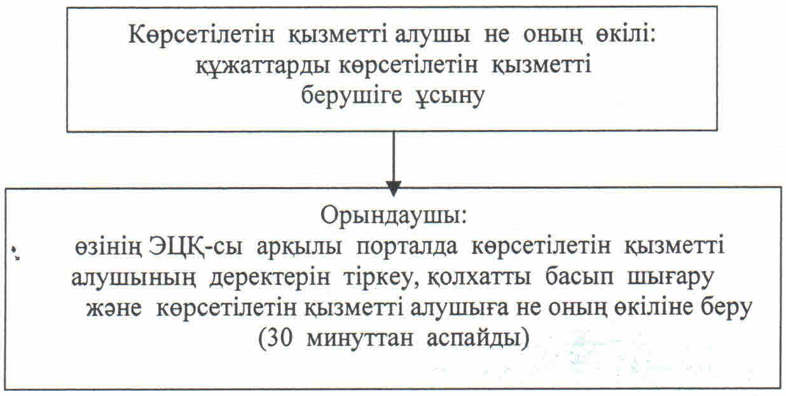  
   
            Көрсетілетін қызметті алушы не оның өкілі Орталыққа жүгінген кезде:  
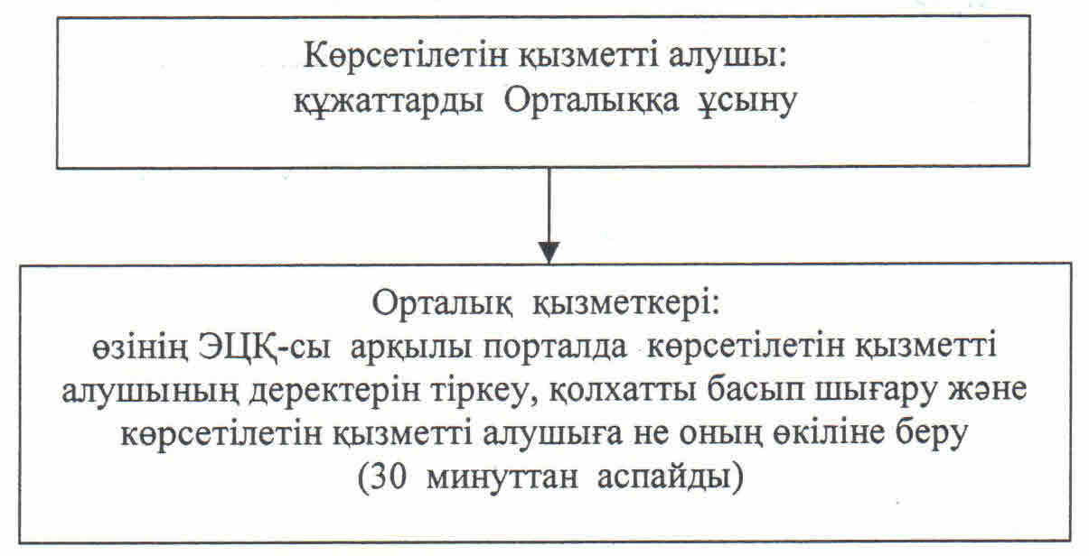  
 

|  |  |
| --- | --- |
|  | «Мектепке дейінгі балалар  ұйымдарына жіберу үшін  мектепке дейінгі жастағы (7  жасқа толмаған) балаларды  кезекке қою» мемлекеттік  көрсетілетін қызмет  регламентіне 3-қосымша |

**Мемлекеттік қызмет көрсетуге тартылған графикалық нысандағы ақпараттық жүйелердің функционалдық өзара іс-қимыл диаграммасы**

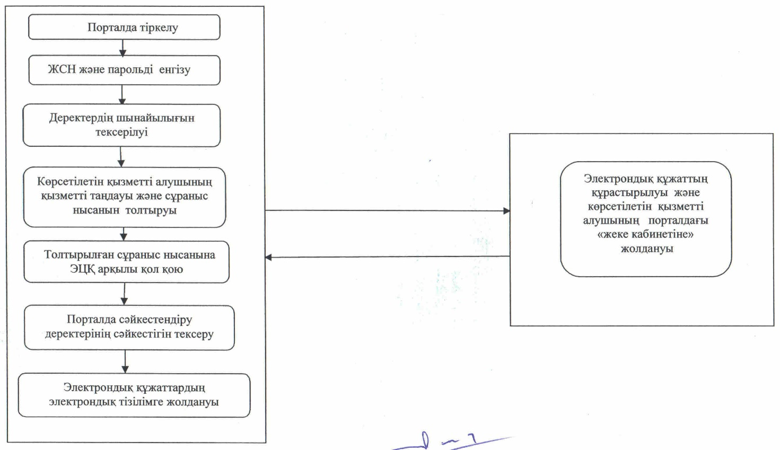  
 

|  |  |
| --- | --- |
|  | Мектепке дейінгі балалар  ұйымдарына жіберу үшін  мектепке дейінгі жастағы (7  жасқа толмаған) балаларды  кезекке қою» мемлекеттік  көрсетілетін қызмет  регламентіне 4-қосымша |

**«Мектепке дейінгі балалар ұйымдарына жіберу үшін мектепке дейінгі жастағы (7 жасқа толмаған) балаларды кезекке қою» мемлекеттік қызмет көрсетудің бизнес-процестерінің анықтамалығы**

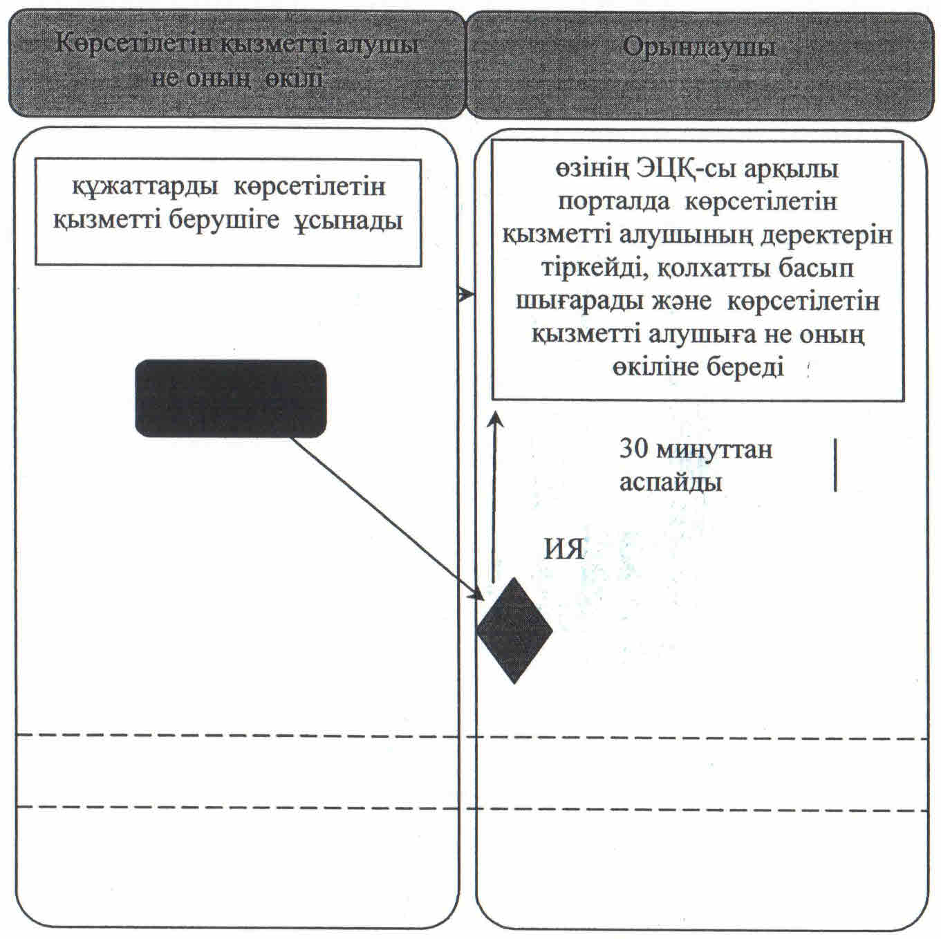  
 

**«Мектепке дейінгі балалар ұйымдарына жіберу үшін мектепке дейінгі жастағы (7 жасқа толмаған) балаларды кезекке қою» мемлекеттік қызмет көрсетудің бизнес-процестерінің анықтамалығы**

      Көрсетілетін қызметті алушы не оның өкілі Орталыққа жүгінген кезде:  
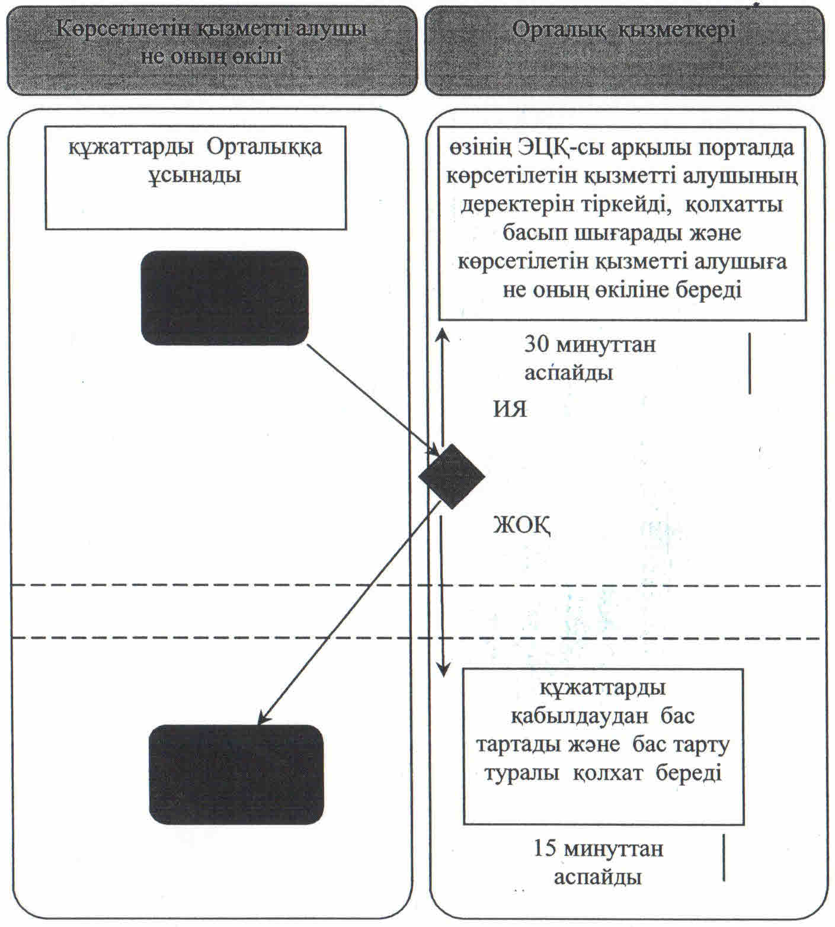  
 

|  |  |
| --- | --- |
|  | Қызылорда облысы әкімдігінің  2014 жылғы «8» қыркүйектегі  № 700 қаулысымен бекітілген |

**«Негізгі орта, жалпы орта білім туралы құжаттардың телнұсқаларын беру» мемлекеттік көрсетілетін қызмет регламенті**

**1. Жалпы ұғымдар**

      1.
Көрсетілетін қызметті берушінің атауы: негізгі орта және жалпы орта білім беру ұйымдары (бұдан әрі – көрсетілетін қызметті беруші).  
      Өтініштерді қабылдау және мемлекеттік көрсетілетін қызмет нәтижелерін беру:  
      1)
көрсетілетін қызметті берушінің кеңсесі;  
      2)
«Халыққа қызмет көрсету орталығы» Республикалық мемлекеттік кәсіпорнының Қызылорда облысы бойынша филиалы, оның бөлімдері мен бөлімшелері (бұдан әрі – Орталық) арқылы жүзеге асырылады.  
      2.
Мемлекеттік қызметті көрсету нысаны: қағаз түрінде.  
      3.
Мемлекеттік қызмет көрсету нәтижесі - негізгі орта білім туралы куәліктің телнұсқасын, жалпы орта білім туралы аттестат телнұсқасын беру (бұдан әрі - телнұсқа).  
      4.
Мемлекеттік қызмет тегін көрсетіледі.

**2. Мемлекеттік қызмет көрсету процесінде көрсетілетін қызметті берушінің құрылымдық бөлімшелерінің (қызметкерлерінің) іс-қимыл тәртібінің сипаттамасы**

      5.
Мемлекеттік қызмет көрсету бойынша рәсімді (іс-қимылды) бастауға негіздеме: көрсетілетін қызметті алушының көрсетілетін қызметті берушіге телқұжаттың жоғалу жай-күйі баяндалған еркін нысандағы өтініш ұсынуы.  
      6.
Мемлекеттік қызмет көрсету процесінің құрамына кіретін әрбір рәсімнің (іс-қимылдың) мазмұны, оны орындаудың ұзақтығы:  
      1)
көрсетілетін қызметті алушы көрсетілетін қызметті берушіге Қазақстан Республикасы Үкіметінің 2014 жылғы 23 мамырдағы № 538 қаулысымен бекітілген «Негізгі орта, жалпы орта білім туралы құжаттардың телнұсқаларын беру» мемлекеттік көрсетілетін қызмет стандартының (бұдан әрі - стандарт) 9-тармағына сәйкес құжаттарды ұсынады;   
      2)
көрсетілетін қызметті берушінің кеңсе қызметкері құжаттарды тіркейді және көрсетілетін қызметті берушінің басшысына ұсынады (он бес минуттан аспайды);  
      3)
көрсетілетін қызметті берушінің басшысы құжаттарды қарайды және орындаушыға жолдайды (он бес минуттан аспайды);  
      4)
орындаушы құжаттарды қарайды, телнұсқаны дайындайды және көрсетілетін қызметті берушінің басшысына ұсынады (жиырма сегіз күнтізбелік күн ішінде);  
      5)
көрсетілетін қызметті берушінің басшысы телнұсқаға қол қояды және кеңсе қызметкеріне жолдайды (он бес минуттан аспайды);  
      6)
кеңсе қызметкері телнұсқаны тіркейді және көрсетілетін қызметті алушыға береді (он бес минуттан аспайды).

**3. Мемлекеттік қызмет көрсету процесінде көрсетілетін қызметті беруші мен құрылымдық бөлімшелердің (қызметкерлердің) өзара іс-қимыл тәртібінің сипаттамасы**

      7.
Мемлекеттік көрсетілетін қызмет процесіне қатысатын көрсетілетін қызметті беруші мен құрылымдық бөлімшелердің (қызметкерлердің) тізбесі:  
      1)
көрсетілетін қызметті берушінің кеңсе қызметкері;  
      2)
көрсетілетін қызметті берушінің басшысы;  
      3)
орындаушы;  
      4)
Орталық қызметкері;  
      5)
Орталықтың жинақтау бөлімінің қызметкері.  
      8.
Құрылымдық бөлімшелер (қызметкерлер) арасындағы әрбір рәсімнің (іс-қимылдың) ұзақтығы көрсетілген құрылымдық бөлімшелер (қызметкерлер) арасындағы рәсімдер (іс-қимылдар) реттілігінің сипаттамасы осы регламенттің 1-қосымшасында келтірілген.  
      9.
Әрбір іс-қимылдың (рәсімдердің) өтуіндегі әрбір рәсімнің (іс-қимылдар) ұзақтығы көрсетіле отырып, рәсімдердің (іс-қимылдардың) реттілігі сипаттамасының блок-схемасы осы регламенттің 2-қосымшасында келтірілген.  
      10.
Мемлекеттік қызмет көрсету процесіндегі көрсетілетін қызметті берушінің құрылымдық бөлімшелері (қызметкерлері) рәсімдерінің (іс-қимылдарының), өзара іс-қимылдары реттілігінің толық сипаттамасы, сонымен қатар өзге де көрсетілетін қызметті берушілермен және (немесе) халыққа қызмет көрсету орталықтарымен өзара іс-қимыл тәртібінің және мемлекеттік қызмет көрсету процесінде ақпараттық жүйелерді қолдану тәртібінің сипаттамасы осы регламенттің 3-қосымшасына сәйкес мемлекеттік қызмет көрсетудің бизнес-процестерінің анықтамалығында көрсетілген.

**4. Халыққа қызмет көрсету орталығымен және (немесе) өзге де көрсетілетін қызметті берушілермен өзара іс-қимыл тәртібінің сипаттамасы**

      11.
Қызметті Орталық арқылы көрсету кезіндегі көрсетілетін қызметті беруші мен көрсетілетін қызметті алушы әрекеттерінің (іс-қимылдарының) кезектілігі мен жүгіну тәртібінің сипаттамасы:  
      1)
көрсетілетін қызметті алушы Орталыққа стандарттың 9-тармағына сәйкес құжаттарды ұсынады;  
      2)
Орталық қызметкері құжаттарды тіркейді және көрсетілетін қызметті алушыға тиісті құжаттардың қабылданғаны туралы қолхат береді, онда:  
      сұратуды қабылдау нөмірі мен күні;  
      сұратылатын мемлекеттік көрсетілетін қызметтің түрі;  
      қоса берілген құжаттар саны мен атауы;  
      құжаттардың берілетін күні (уақыты) мен орны;  
      құжаттарды рәсімдеуге өтініш қабылдаған Орталық қызметкерінің тегі, аты, әкесінің аты (бар болса) көрсетіледі, немесе стандарттың 9-тармағына сәйкес құжаттар пакетін толық ұсынбаған жағдайда, Орталық қызметкері өтінішті қабылдаудан бас тартады және көрсетілетін қызметті алушыға стандарттың 2 қосымшасына сәйкес нысан бойынша құжаттарды қабылдаудан бас тарту туралы қолхат береді;  
      Қазақстан Республикасының заңдарында өзгеше көзделмесе, көрсетілетін қызметті алушы Орталық ұсынған нысан бойынша ақпараттық жүйелерде қамтылған Қазақстан Республикасының заңымен қорғалатын құпия мәліметтерді пайдалануға жазбаша келісім береді;  
      3)
Орталықтың жинақтау бөлімінің қызметкері құжаттарды көрсетілетін қызметті берушіге қайта жолдайды (бір жұмыс күні ішінде);  
      4)
құжаттар қабылданғаннан кейін мемлекеттік қызмет көрсету процесінде көрсетілетін қызметті берушінің құрылымдық бөлімшелерінің (қызметкерлерінің) өзара іс-қимылы осы регламенттің 6-тармағының 2-5 тармақшаларына сәйкес жүзеге асырылады;  
      5)
көрсетілетін қызметті берушінің кеңсе қызметкері телнұсқаны тіркейді және Орталыққа жолдайды (бір жұмыс күні ішінде);  
      6)
Орталық қызметкері телнұсқаны тіркейді және көрсетілетін қызметті алушыға береді (он бес минуттан аспайды).

**5. Мемлекеттік қызмет көрсететін лауазымды тұлғалардың жауапкершілігі**

      12.
Көрсетілетін қызметті беруші мен Орталық басшылары (бұдан әрі – лауазымды тұлғалар) мемлекеттік көрсетілетін қызметті көрсетуге жауапты тұлғалар болып табылады.  
      Лауазымды тұлғалар мемлекеттік қызметті Қазақстан Республикасының заңнамасына сәйкес белгіленген мерзімде жүзеге асырылуына жауапкершілікте болады.  
      13.
Мемлекеттік қызмет көрсету мәселелері бойынша әрекеттерге (әрекетсіздікке) шағымдану стандарттың 3-бөліміне сәйкес жүргізіледі.  
      14.
Қызмет көрсету жөнінде ақпарат алуға, сондай-ақ, оның сапасын бағалау (оның ішінде шағымдану) қажет болған жағдайда ақпарат алу үшін байланыс телефонының нөмірі: 8 (7242) 605457, бірыңғай байланыс орталығы (1414).

|  |  |
| --- | --- |
|  | Негізгі орта, жалпы орта білім  туралы құжаттардың  телнұсқаларын беру»  мемлекеттік көрсетілетін қызмет  регламентіне 1-қосымша |

**Құрылымдық бөлімшелер (қызметкерлер) арасындағы әрбір рәсімнің (іс-қимылдың) реттілігі мен ұзақтығы көрсетілген рәсімдер (іс-қимылдар) сипаттамасы**

**Көрсетілетін қызметті алушы көрсетілетін қызметті берушіге жүгінген кезде:**

|  |  |  |  |  |  |  |
| --- | --- | --- | --- | --- | --- | --- |
| 1 | Іс-әрекеттің (барысы, жұмыстар ағыны) нөмірі | 1 | 2 | 3 | 4 | 5 |
| 2 | Құрылымдық бөлімшелердің атауы | Көрсетілетін қызметті берушінің кеңсе қызметкері | Көрсетілетін қызметті берушінің басшысы | Орындаушы | Көрсетілетін қызметті берушінің басшысы | Көрсетілетін қызметті берушінің кеңсе қызметкері |
| 3 | Іс-әрекеттердің (үдерістің, операция, рәсімнің) атауы және олардың сипаттамасы | құжаттарды тіркейді | құжаттарды  қарайды | құжаттарды қарайды, телнұсқаны дайындайды | телнұсқаға қол қояды | телнұсқаны тіркейді |
| 4 | Аяқталу нысаны (деректер, құжат, ұйымдастыру-өкімдік шешім) | құжаттарды көрсетілетін қызметті берушінің басшысына ұсынады | құжаттарды орындаушыға жолдайды | телнұсқаны көрсетілетін қызметті берушінің басшысына ұсынады | телнұсқаны кеңсе қызметкеріне жолдайды | телнұсқаны көрсетілетін қызметті алушыға береді |
| 5 | Орындалу мерзімі | 15 минуттан аспайды | 15 минуттан аспайды | 28 күнтізбелік күн ішінде | 15 минуттан аспайды | 15 минуттан аспайды |

**Құрылымдық бөлімшелер (қызметкерлер) арасындағы әрбір рәсімнің (іс-қимылдың) реттілігі мен ұзақтығы көрсетілген рәсімдер (іс-қимылдар) сипаттамасы**

**Көрсетілетін қызметті алушы Орталыққа жүгінген кезде:**

|  |  |  |  |  |  |  |  |  |  |
| --- | --- | --- | --- | --- | --- | --- | --- | --- | --- |
| 1 | Іс-әрекеттің (барысы, жұмыстар ағыны) нөмірі | 1 | 2 | 3 | 4 | 5 | 6 | 7 | 8 |
| 2 | Құрылымдық бөлімшелердің атауы | Орталық қызметкері | Орталықтың жинақтау бөлімінің қызметкері | Көрсетілетін қызметті берушінің кеңсе қызметкері | Көрсетілетін қызметті берушінің басшысы | Орындаушы | Көрсетілетін қызметті берушінің басшысы | Көрсетілетін қызметті берушінің кеңсе қызметкері | Орталық қызметкері |
| 3 | Іс-әрекеттердің (үдерістің, операция, рәсімнің) атауы және олардың сипаттамасы | құжаттарды тіркейді | құжаттарды көрсетілетін қызметті берушіге қайта жолдайды | құжаттарды тіркейді | құжаттарды қарайды | құжаттарды қарайды, телнұсқаны дайындайды | телнұсқаға қол қояды | телнұсқаны тіркейді | телнұсқаны тіркейді |
| 4 | Аяқталу нысаны (деректер, құжат, ұйымдастыру-өкімдік шешім) | көрсетілетін қызметті алушыға құжаттардың қабылданғаны туралы немесе құжаттарды қабылдаудан бас тарту туралы қолхат береді | құжаттарды көрсетілетін қызметті берушінің басшысына ұсынады | құжаттарды орындаушыға жолдайды | телнұсқаны көрсетілетін қызметті берушінің басшысына ұсынады | телнұсқаны кеңсе қызметкеріне жолдайды | телнұсқаны Орталыққа жолдайды | телнұсқаны көрсетілетін қызметті алушыға береді |
| 5 | Орындалу мерзімі | 15 минуттан аспайды | 1 жұмыс күні ішінде | 15 минуттан аспайды | 15 минуттан аспайды | 28 күнтізбелік күн ішінде | 15 минуттан аспайды | 1 жұмыс күні ішінде | 15 минуттан аспайды |

|  |  |
| --- | --- |
|  | «Негізгі орта, жалпы орта білім  туралы құжаттардың  телнұсқаларын беру»  мемлекеттік көрсетілетін қызмет  регламентіне 2- қосымша |

**Әрбір іс-қимылдың (рәсімдердің) өтуіндегі әрбір рәсімнің (іс-қимылдар) ұзақтығы көрсетіле отырып, рәсімдердің (іс-қимылдардың) реттілігі сипаттамасының блок-схемасы**

      Көрсетілетін қызметті алушы көрсетілетін қызметті берушіге жүгінген кезде:  
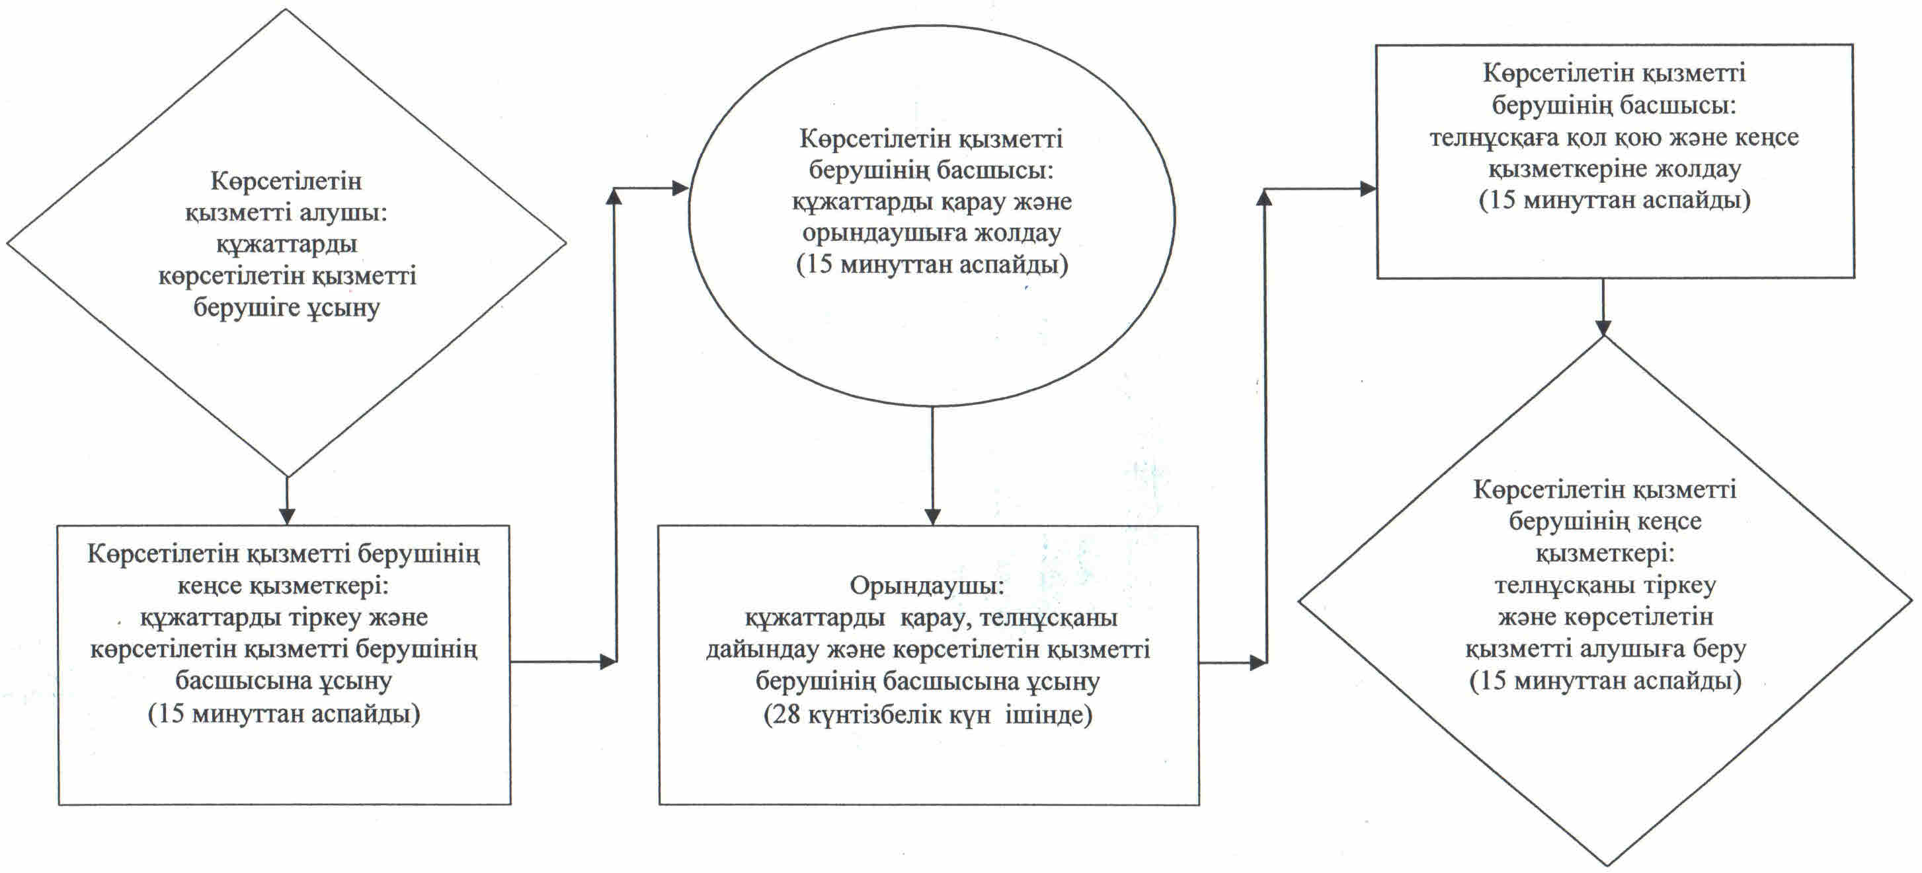  
 

**Әрбір іс-қимылдың (рәсімдердің) өтуіндегі әрбір рәсімнің (іс-қимылдар) ұзақтығы көрсетіле отырып, рәсімдердің (іс-қимылдардың) реттілігі сипаттамасының блок-схемасы**

      Көрсетілетін қызметті алушы Орталыққа жүгінген кезде:  
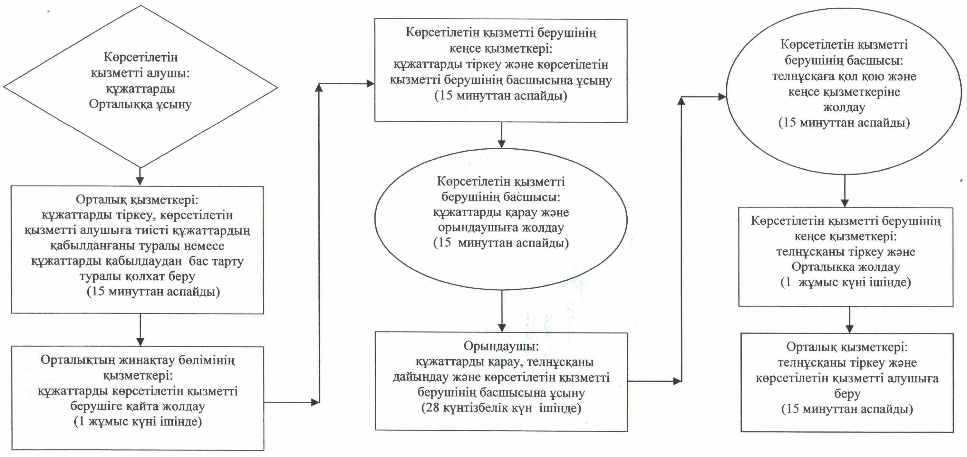  
 

|  |  |
| --- | --- |
|  | «Негізгі орта, жалпы орта білім  туралы құжаттардың  телнұсқаларын беру»  мемлекеттік көрсетілетін қызмет  регламентіне 3-қосымша |

**«Негізгі орта, жалпы орта білім туралы құжаттардың телнұсқаларын беру» мемлекеттік қызмет көрсетудің бизнес-процестерінің анықтамалығы**

      Көрсетілетін қызметті алушы көрсетілетін қызметті берушіге жүгінген кезде:  
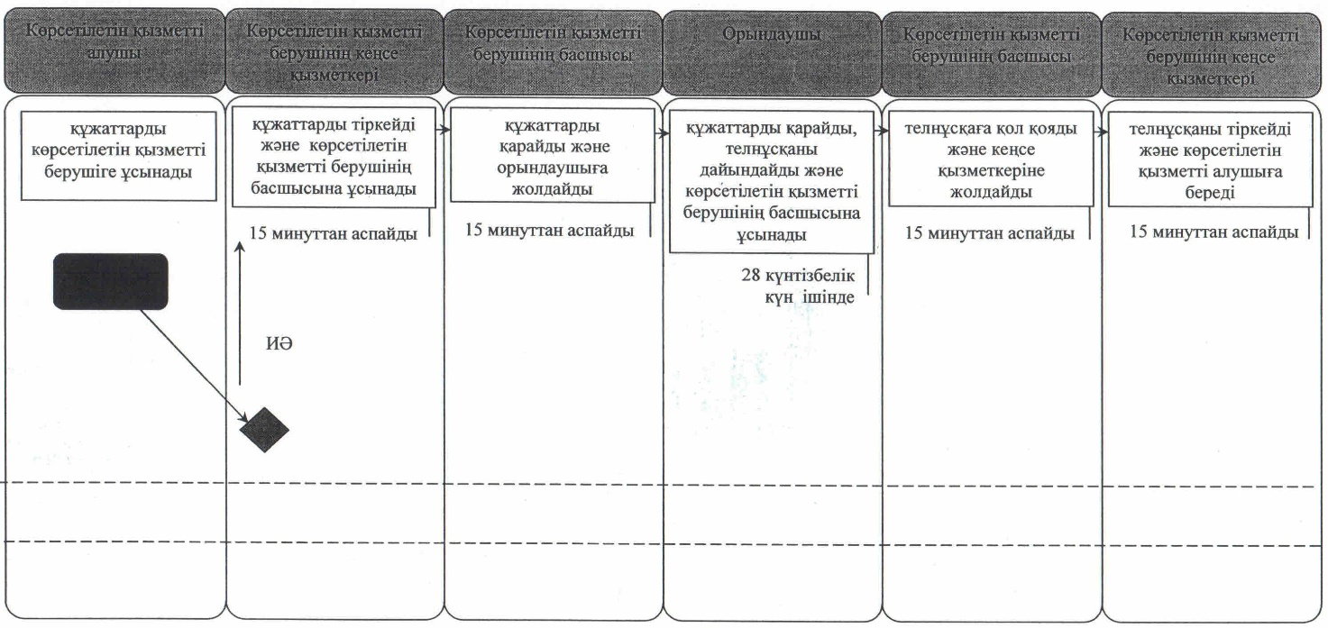  
 

**«Негізгі орта, жалпы орта білім туралы құжаттардың телнұсқаларын беру» мемлекеттік қызмет көрсетудің бизнес-процестерінің анықтамалығы**

      Көрсетілетін қызметті алушы Орталыққа жүгінген кезде:  
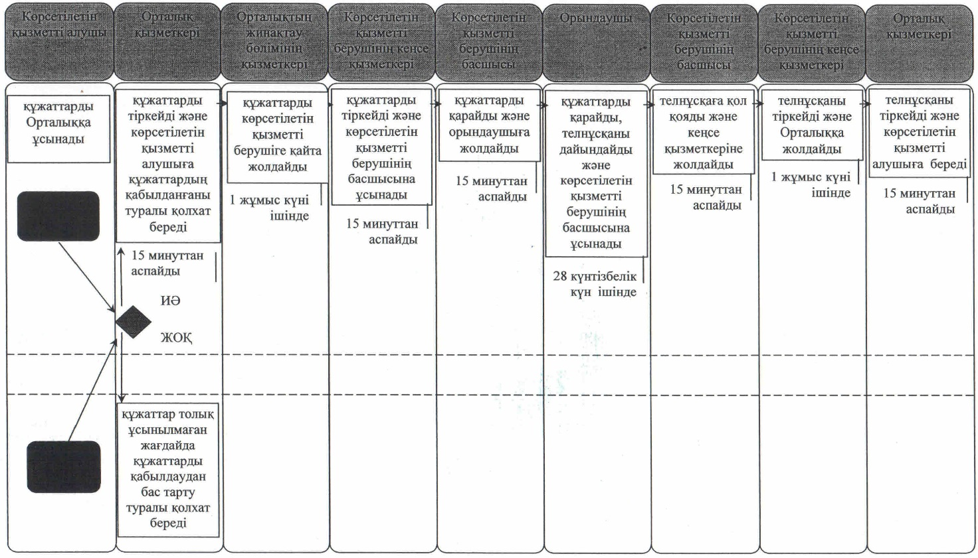  
 

|  |  |
| --- | --- |
|  | Қызылорда облысы әкімдігінің  2014 жылғы «8» қыркүйектегі  № 700 қаулысымен бекітілген |

**«Негізгі орта, жалпы орта білім беру ұйымдарында экстернат нысанында оқуға рұқсат беру» мемлекеттік көрсетілетін қызмет регламенті**

**1. Жалпы ережелер**

      1.
Көрсетілетін қызметті берушінің атауы: ауданның және облыстық маңызы бар қаланың жергілікті атқарушы органдары (аудандар мен облыстық маңызы бар қаланың білім бөлімдері, бұдан әрі – көрсетілетін қызметті беруші).   
      Өтініштерді қабылдау және мемлекеттік көрсетілетін қызмет нәтижелерін беру көрсетілетін қызметті берушінің кеңсесі арқылы жүзеге асырылады.  
      2.
Мемлекеттік көрсетілетін қызметтің нысаны: қағаз түрінде.  
      3.
Мемлекеттік қызмет көрсету нәтижесі – негізгі орта, жалпы орта білім беру ұйымдарында экстернат нысанында оқуға рұқсат беру (бұдан әрі - рұқсат).  
      4.
Мемлекеттік қызмет тегін көрсетіледі.

**2. Мемлекеттік қызмет көрсету процесінде көрсетілетін қызметті берушінің құрылымдық бөлімшелерінің (қызметкерлерінің) іс-қимыл тәртібінің сипаттамасы**

      5.
Мемлекеттік қызмет көрсету бойынша рәсімді (іс-қимылды) бастауға негіздеме: көрсетілетін қызметті алушының немесе оның заңды өкілінің көрсетілетін қызметті берушіге еркін нысанда өтініш ұсынуы.  
      6.
Мемлекеттік қызмет көрсету процесінің құрамына кіретін әрбір рәсімнің (іс-қимылдың) мазмұны, оны орындаудың ұзақтығы:  
      1)
көрсетілетін қызметті алушы немесе оның заңды өкілі көрсетілетін қызметті берушіге Қазақстан Республикасы Үкіметінің 2014 жылғы 23 мамырдағы № 538 қаулысымен бекітілген «Негізгі орта, жалпы орта білім беру ұйымдарында экстернат нысанында оқуға рұқсат беру» мемлекеттік көрсетілетін қызмет стандартының (бұдан әрі – стандарт) 9-тармағына сәйкес құжаттарды ұсынады;  
      2)
көрсетілетін қызметті берушінің кеңсе қызметкері құжаттарды тіркейді және көрсетілетін қызметті берушінің басшысына ұсынады (он бес минуттан аспайды);  
      3)
көрсетілетін қызметті берушінің басшысы құжаттарды қарайды және орындаушыға жолдайды (он бес минуттан аспайды);   
      4)
орындаушы құжаттарды қарайды және педагогикалық кеңестің қарауына ұсынады (бір жұмыс күні ішінде);  
      5)
педагогикалық кеңес құжаттарды қарайды, шешім қабылдайды және орындаушыға жолдайды (он екі жұмыс күні ішінде);  
      6)
орындаушы педагогикалық кеңестің шешімі негізінде рұқсатты дайындайды және көрсетілетін қызметті берушінің басшысына ұсынады (бір жұмыс күні ішінде);  
      7)
көрсетілетін қызметті берушінің басшысы рұқсатқа қол қояды және орындаушыға жолдайды (он бес минуттан аспайды);   
      8)
орындаушы рұқсатты тіркейді және көрсетілетін қызметті алушыға немесе оның заңды өкіліне береді (он бес минуттан аспайды).

**3. Мемлекеттік қызмет көрсету процесінде көрсетілетін қызметті берушінің құрылымдық бөлімшелерінің (қызметкерлерінің) өзара іс-қимыл тәртібінің сипаттамасы**

      7.
Мемлекеттік көрсетілетін қызмет процесіне қатысатын көрсетілетін қызметті берушінің құрылымдық бөлімшелерінің (қызметкерлерінің) тізбесі:  
      1)
көрсетілетін қызметті берушінің кеңсе қызметкері;  
      2)
көрсетілетін қызметті берушінің басшысы;  
      3)
педагогикалық кеңес;  
      4)
орындаушы.  
      8.
Құрылымдық бөлімшелер (қызметкерлер) арасындағы әрбір рәсімнің (іс-қимылдың) реттілігі мен ұзақтығы көрсетілген рәсімдер (іс-қимылдар) сипаттамасы осы регламенттің 1–қосымшасында келтірілген.  
      9.
Әрбір іс-қимылдың (рәсімдердің) өтуіндегі әрбір рәсімнің (іс-қимылдың) ұзақтығы көрсетіле отырып, рәсімдердің (іс-қимылдардың) реттілігі сипаттамасының блок-схемасы осы регламенттің 2-қосымшасында келтірілген.  
      10.
Мемлекеттік қызмет көрсету процесіндегі көрсетілетін қызметті берушінің құрылымдық бөлімшелері (қызметкерлері) рәсімдерінің (іс-қимылдарының), өзара іс-қимылдары реттілігінің толық сипаттамасы осы регламенттің 3-қосымшасына сәйкес мемлекеттік қызмет көрсетудің бизнес-процестерінің анықтамалығында көрсетілген.

**4. Мемлекеттік қызмет көрсететін лауазымды тұлғалардың жауапкершілігі**

      11.
Көрсетілетін қызметті берушінің басшысы (бұдан әрі - лауазымды тұлға) мемлекеттік көрсетілетін қызметті көрсетуге жауапты тұлға болып табылады.  
      Лауазымды тұлға мемлекеттік қызметті Қазақстан Республикасының заңнамасына сәйкес белгіленген мерзімде көрсетуге жауапкершілікте болады.  
      12.
Мемлекеттік қызмет көрсету мәселелері бойынша әрекеттерге (әрекетсіздікке) шағымдану стандарттың 3-бөліміне сәйкес жүргізіледі.  
      13.
Қызмет көрсету жөнінде ақпарат алуға, сондай-ақ, оның сапасын бағалау (оның ішінде шағымдану) қажет болған жағдайда ақпарат алу үшін байланыс телефонының нөмірі: 8 (7242) 605457, бірыңғай байланыс орталығы (1414).

|  |  |
| --- | --- |
|  | Негізгі орта, жалпы орта білім  беру ұйымдарында экстернат  нысанында оқуға рұқсат беру»  мемлекеттік көрсетілетін қызмет  регламентіне 1- қосымша |

**Құрылымдық бөлімшелер (қызметкерлер) арасындағы әрбір рәсімнің (іс-қимылдың) реттілігі мен ұзақтығы көрсетілген рәсімдер (іс-қимылдар) сипаттамасы**

|  |  |  |  |  |  |  |  |  |
| --- | --- | --- | --- | --- | --- | --- | --- | --- |
| 1 | Іс-әрекеттің (барысы, жұмыстар ағыны) нөмірі | 1 | 2 | 3 | 4 | 5 | 6 | 7 |
| 2 | Құрылымдық бөлімшелердің атауы | Көрсетілетін қызметті берушінің кеңсе қызметкері | Көрсетілетін қызметті берушінің басшысы | Орындаушы | Педагогикалық кеңес | Орындаушы | Көрсетілетін қызметті берушінің басшысы | Көрсетілетін қызметті берушінің кеңсе қызметкері |
| 3 | Іс-әрекеттердің (үдерістің, операция, рәсімнің) атауы және олардың сипаттамасы | құжаттарды тіркейді | құжаттарды қарайды | құжаттарды қарайды | құжаттарды қарайды | педагогикалық кеңестің шешімі негізінде рұқсатты дайындайды | рұқсатқа қол қояды | рұқсатты тіркейді |
| 4 | Аяқталу нысаны (деректер, құжат, ұйымдастыру-өкімдік шешім) | құжаттарды көрсетілетін қызметті берушінің басшысына ұсынады | құжаттарды орындаушыға жолдайды | құжаттарды педагогикалық кеңестің қарауына ұсынады | шешім қабылдайды және орындаушыға жолдайды | рұқсатты көрсетілетін қызметті берушінің басшысына ұсынады | рұқсатты кеңсе қызметкеріне жолдайды | рұқсатты көрсетілетін қызметті алушыға немесе оның заңды өкіліне береді |
| 5 | Орындалу мерзімі | 15 минуттан аспайды | 15 минуттан аспайды | 1 жұмыс күні ішінде | 12 жұмыс күні ішінде | 1 жұмыс күні ішінде | 15 минуттан аспайды | 15 минуттан аспайды |

|  |  |
| --- | --- |
|  | «Негізгі орта, жалпы орта білім  беру ұйымдарында экстернат  нысанында оқуға рұқсат беру»  мемлекеттік көрсетілетін қызмет  регламентіне 2 -қосымша |

**Әрбір рәсімнің (іс-қимылдың) ұзақтығы көрсетілген рәсімдер (іс-қимылдар) реттілігі сипаттамасының өту блок-схемасы**

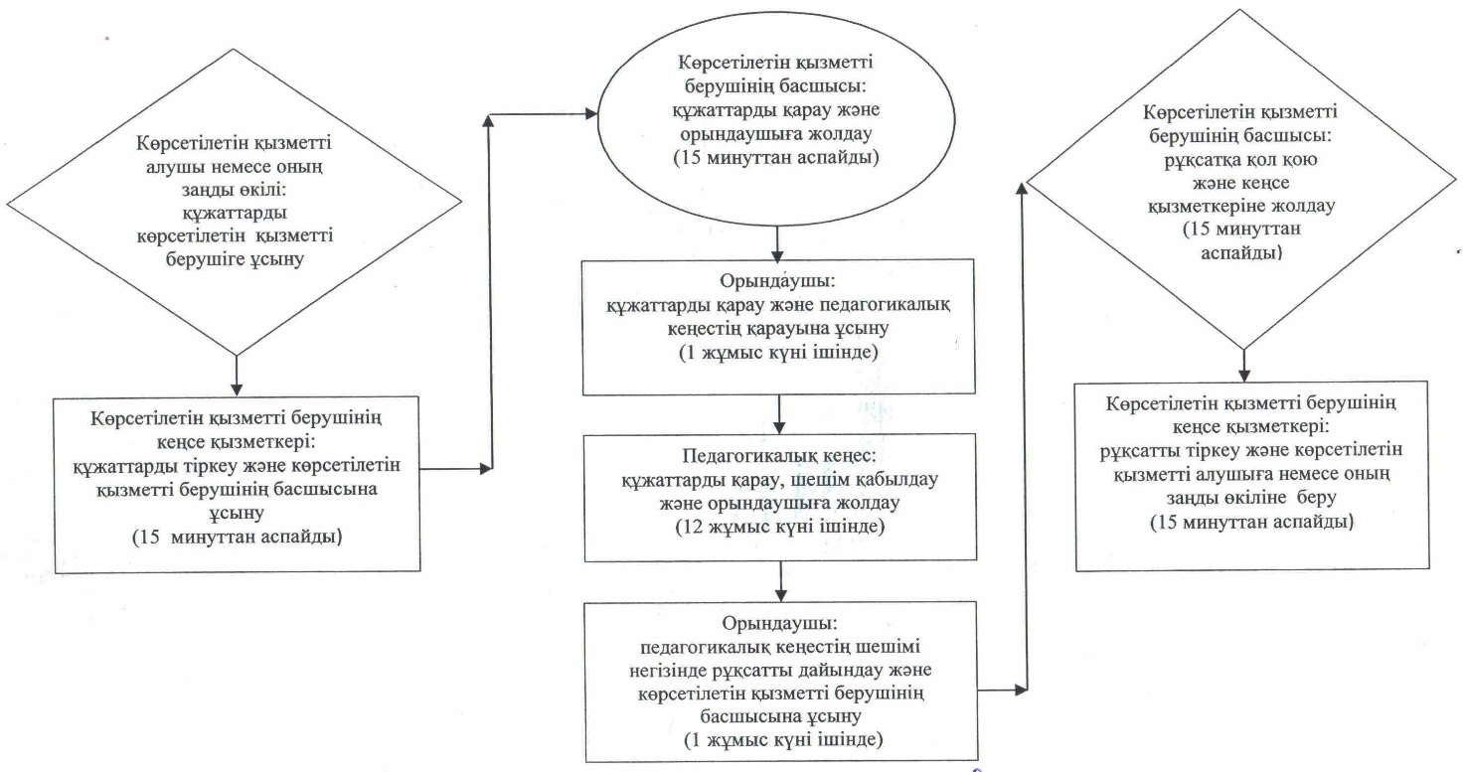  
 

|  |  |
| --- | --- |
|  | «Негізгі орта, жалпы орта білім  беру ұйымдарында экстернат  нысанында оқуға рұқсат беру»  мемлекеттік көрсетілетін қызмет  регламентіне 3-қосымша |

**«Негізгі орта, жалпы орта білім беру ұйымдарында экстернат нысанында оқуға рұқсат беру» мемлекеттік қызмет көрсетудің бизнес-процестерінің анықтамалығы**

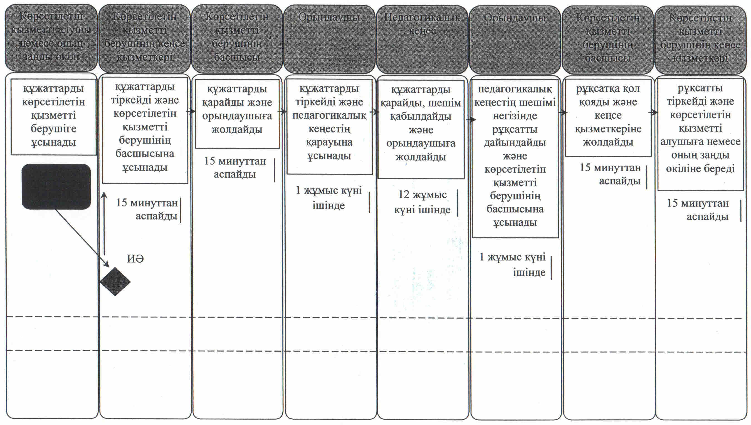  
 

|  |  |
| --- | --- |
|  | Қызылорда облысы әкімдігінің  2014 жылғы «8» қыркүйектегі  № 700 қаулысымен бекітілген |

**«Мүмкіндіктері шектеулі балаларды тексеру және оларға психологиялық-медициналық-педагогикалық консультациялық көмек көрсету» мемлекеттiк көрсетілетін қызмет регламенті**

**1. Жалпы ережелер**

      1.
Көрсетілетін қызметті берушінің атауы: психологиялық-медициналық-педагогикалық консультациялар (бұдан әрі – көрсетілетін қызметті беруші).  
      Өтініштерді қабылдау және мемлекеттік қызмет көрсетудің нәтижелерін беру көрсетілетін қызметті берушінің кеңсесі арқылы жүргізіледі.   
      2.
Мемлекеттік қызмет көрсету нысаны: қағаз түрінде.  
      3.
Мемлекеттік қызмет көрсетудің нәтижесі:   
      1)
психологиялық-медициналық-педагогикалық тексеру жүргізу кезде – жазбаша қорытынды;  
      2)
психологиялық-медициналық-педагогикалық консультация жүргізу кезінде – жазбаша ұсыным.  
      4.
Мемлекеттік қызмет тегін көрсетіледі.

**2. Мемлекеттік қызмет көрсету процесінде көрсетілетін қызметті берушінің құрылымдық бөлімшелерінің (қызметкерлерінің) іс-қимыл тәртібінің сипаттамасы**

      5.
Мемлекеттік қызмет көрсету бойынша рәсімді (іс-қимылды) бастауға негіздеме: көрсетілетін қызметті алушының көрсетілетін қызметті берушіге телефон арқылы алдын ала жазылуы немесе тікелей жүгінуі.  
      6.
Мемлекеттік қызмет көрсету процесінің құрамына кіретін әрбір рәсімнің (іс-қимылдың) мазмұны, оны орындаудың ұзақтығы:  
      Психологиялық-медициналық-педагогикалық тексеру жүргізген кезде:  
      1)
көрсетілетін қызметті алушы көрсетілетін қызметті беруші Қазақстан Республикасы Үкіметінің 2014 жылғы 23 мамырдағы №538 қаулысымен бекітілген «Мүмкіндіктері шектеулі балаларды тексеру және оларға психологиялық-медициналық-педагогикалық консультациялық көмек көрсету» мемлекеттік көрсетілетін қызмет стандартының (бұдан әрі - стандарт) 9-тармағына сәйкес құжаттарды ұсынады;  
      2)
көрсетілетін қызметті берушінің кеңсе қызметкері құжаттарды тіркейді және көрсетілетін қызметті берушінің басшысына ұсынады (он бес минуттан аспайды);  
      3)
көрсетілетін қызметті берушінің басшысы құжаттарды қарайды және мамандарға жолдайды (он минуттан аспайды);  
      4)
көрсетілетін қызметті берушінің мамандары құжаттарды қарайды және көрсетілетін қызметті алушыға алғашқы тексеруді жүргізеді, тиісті диагнозымен қорытынды дайындайды және көрсетілетін қызметті берушінің басшысына ұсынады (сегіз жұмыс күні ішінде);  
      5)
көрсетілетін қызметті берушінің басшысы қорытындыға қол қояды және кеңсе қызметкеріне жолдайды (он минуттан аспайды);   
      6)
кеңсе қызметкері қорытындыны тіркейді және көрсетілетін қызметті алушыға береді (он минуттан аспайды).  
      Психологиялық-медициналық-педагогикалық консультация жүргізген кезде:  
      1)
көрсетілетін қызметті алушы көрсетілетін қызметті берушіге стандарттың 9-тармағына сәйкес құжаттарды ұсынады;  
      2)
көрсетілетін қызметті берушінің кеңсе қызметкері құжаттарды тіркейді және көрсетілетін қызметті берушінің басшысына ұсынады (он бес минуттан аспайды);   
      3)
көрсетілетін қызметті берушінің басшысы құжаттарды қарайды және мамандарға жолдайды (бес минуттан аспайды);  
      4)
мамандар құжаттарды қарайды, көрсетілетін қызметті алушыға тексеру жүргізеді, ұсыным дайындайды және көрсетілетін қызметті берушінің басшысына ұсынады (отыз минут ішінде);  
      5)
көрсетілетін қызметті берушінің басшысы ұсынымға қол қояды және кеңсе қызметкеріне жолдайды (бес минуттан аспайды);  
      6)
кеңсе қызметкері ұсынымды тіркейді және көрсетілетін қызметті алушыға береді (бес минуттан аспайды).

**3. Мемлекеттік қызмет көрсету процесінде көрсетілетін қызметті берушінің құрылымдық бөлімшелерінің (қызметкерлерінің) өзара іс-қимыл тәртібінің сипаттамасы**

      7.
Мемлекеттік қызмет көрсету процесіне қатысатын көрсетілетін қызметті берушінің құрылымдық бөлімшелерінің (қызметкерлерінің) тізбесі:  
      1)
көрсетілетін қызметті берушінің кеңсе қызметкері;  
      2)
көрсетілетін қызметті берушінің басшысы;  
      3)
мамандар.  
      8.
Құрылымдық бөлімшелер (қызметкерлер) арасындағы әрбір рәсімнің (іс-қимылдың) реттілігі мен ұзақтығы көрсетілген рәсімдер (іс-қимылдар) сипаттамасы осы регламенттің 1–қосымшасында келтірілген.  
      9.
Әрбір іс-қимылдың (рәсімдердің) өтуіндегі әрбір рәсімнің (іс-қимылдың) ұзақтығы көрсетіле отырып, рәсімдердің (іс-қимылдардың) реттілігі сипаттамасының блок-схемасы осы регламенттің 2-қосымшасында келтірілген.  
      10.
Мемлекеттік қызмет көрсету процесіндегі көрсетілетін қызметті берушінің құрылымдық бөлімшелері (қызметкерлері) рәсімдерінің (іс-қимылдарының), өзара іс-қимылдары реттілігінің толық сипаттамасы осы регламенттің 3-қосымшасына сәйкес мемлекеттік қызмет көрсетудің бизнес-процестерінің анықтамалығында көрсетілген.

**4. Мемлекеттік қызмет көрсететін лауазымды тұлғалардың жауапкершілігі**

      11.
Көрсетілетін қызметті берушінің басшысы (бұдан әрі – лауазымды тұлға) мемлекеттік көрсетілетін қызметті көрсетуге жауапты тұлға болып табылады.  
      Лауазымды тұлға мемлекеттік қызметті Қазақстан Республикасының заңнамасына сәйкес белгіленген мерзімде көрсетуге жауапкершілікте болады.  
      12.
Мемлекеттік қызмет көрсету мәселелері бойынша әрекеттерге (әрекетсіздікке) шағымдану стандарттың 3-бөліміне сәйкес жүргізіледі.  
      13.
Қызмет көрсету жөнінде ақпарат алуға, сондай-ақ, оның сапасын бағалау (сонымен қатар шағымдану) қажет болған жағдайда ақпарат алу үшін байланыс телефонының нөмірі: 8(7242) 605458, бірыңғай байланыс орталығы (1414).

|  |  |
| --- | --- |
|  | «Мүмкіндіктері шектеулі  балаларды тексеру және оларға  психологиялық-медициналық-  педагогикалық консультациялық  көмек көрсету» мемлекеттік  көрсетілетін қызмет  регламентіне 1-қосымша |

**Құрылымдық бөлімшелер (қызметкерлер) арасындағы әрбір рәсімнің (іс-қимылдың) реттілігі мен ұзақтығы көрсетілген рәсімдер (іс-қимылдар) сипаттамасы**

**Психологиялық-медициналық-педагогикалық тексеру жүргізген кезде**

|  |  |  |  |  |  |  |
| --- | --- | --- | --- | --- | --- | --- |
| 1 | Iс- әрекеттердің (барысы,   жұмыстар ағыны) нөмірі | 1 | 2 | 3 | 4 | 5 |
| 2 | Құрылымдық бөлімшелердің атауы | Көрсетілетін қызметті берушінің кеңсе қызметкері | Көрсетілетін қызметті берушінің басшысы | Мамандар | Көрсетілетін қызметті берушінің басшысы | Көрсетілетін қызметті берушінің кеңсе қызметкері |
| 3 | Iс-әрекеттердің (үдерiстiң,   операция, рәсiмнiң)   атауы және олардың сипаттамасы | құжаттарды тіркейді | құжаттарды қарайды | құжаттарды қарайды, көрсетілетін қызметті алушыға алғашқы тексеру жүргізеді және тиісті диагнозымен қорытынды дайындайды | қорытындыға қол қояды | қорытындыны тіркейді |
| 4 | Аяқталу нысаны (деректер,   құжат, ұйымдастыру-өкімдік шешiм) | құжаттарды көрсетілетін қызметті берушінің   басшысына ұсынады | құжаттарды мамандарға жолдайды | қорытындыны көрсетілетін қызметті берушінің басшысына ұсынады | қорытындыны кеңсе қызметкеріне жолдайды | қорытындыны көрсетілетін қызметті алушыға береді |
| 5 | Орындалу мерзiмi | 15 минуттан аспайды | 10 минуттан аспайды | 8 жұмыс күні ішінде | 10 минуттан аспайды | 10 минуттан аспайды |

**Құрылымдық бөлімшелер (қызметкерлер) арасындағы әрбір рәсімнің (іс-қимылдың) реттілігі мен ұзақтығы көрсетілген рәсімдер (іс-қимылдар) сипаттамасы**

**Психологиялық-медициналық-педагогикалық консультация жүргізген кезде**

|  |  |  |  |  |  |  |
| --- | --- | --- | --- | --- | --- | --- |
| 1 | Iс- әрекеттердің (барысы,   жұмыстар ағыны) нөмірі | 1 | 2 | 3 | 4 | 5 |
| 2 | Құрылымдық бөлімшелердің атауы | Көрсетілетін қызметті берушінің кеңсе қызметкері | Көрсетілетін қызметті берушінің басшысы | Мамандар | Көрсетілетін қызметті берушінің басшысы | Көрсетілетін қызметті берушінің кеңсе қызметкері |
| 3 | Iс-әрекеттердің (үдерiстiң,   операция, рәсiмнiң)   атауы және олардың сипаттамасы | құжаттарды тіркейді | құжаттарды қарайды | құжаттарды қарайды, көрсетілетін қызметті алушыға тексеру жүргізеді және ұсыным дайындайды | ұсынымға қол қояды | ұсынымды тіркейді |
| 4 | Аяқталу нысаны (деректер,   құжат, ұйымдастыру-өкімдік шешiм) | құжаттарды көрсетілетін қызметті берушінің   басшысына ұсынады | құжаттарды мамандарға жолдайды | ұсынымды көрсетілетін қызметті берушінің басшысына ұсынады | ұсынымды кеңсе қызметкеріне жолдайды | ұсынымды көрсетілетін қызметті алушыға береді |
| 5 | Орындалу мерзiмi | 15 минуттан аспайды | 5 минуттан аспайды | 30 минут ішінде | 5 минуттан аспайды | 5 минуттан аспайды |

|  |  |
| --- | --- |
|  | «Мүмкіндіктері шектеулі  балаларды тексеру және  оларға психологиялық-  медициналық-педагогикалық  консультациялық көмек  көрсету» мемлекеттік  көрсетілетін қызмет  регламентіне 2-қосымша |

**Әрбір іс-қимылдың (рәсімдердің) өтуіндегі әрбір рәсімнің (іс-қимылдың) ұзақтығы көрсетіле отырып, рәсімдердің (іс-қимылдардың) реттілігі сипаттамасының блок-схемасы**

      Психологиялық-медициналық-педагогикалық тексеру жүргізген кезде  
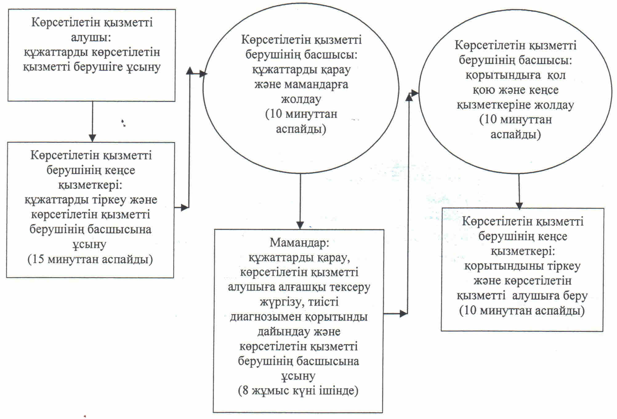  
 

**Әрбір іс-қимылдың (рәсімдердің) өтуіндегі әрбір рәсімнің (іс-қимылдың) ұзақтығы көрсетіле отырып, рәсімдердің (іс-қимылдардың) реттілігі сипаттамасының блок-схемасы**

      Психологиялық-медициналық-педагогикалық консультация жүргізген кезде  
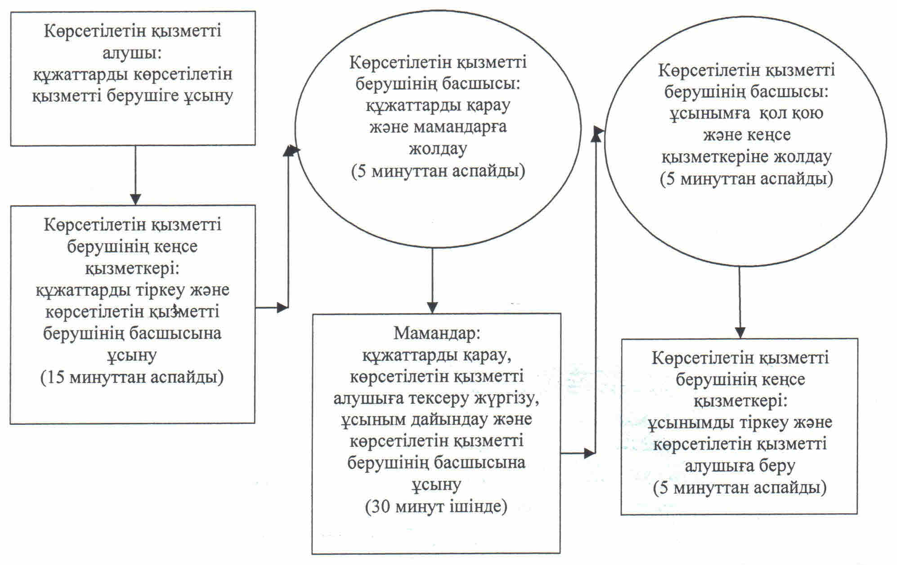  
 

|  |  |
| --- | --- |
|  | «Мүмкіндігі шектеулі  балаларды тексеру және оларға  психологиялық-медициналық-  педагогикалық консультациялық  көмек көрсету» мемлекеттік  көрсетілетін қызмет  регламентіне 3- қосымша |

**«Мүмкіндігі шектеулі балаларды тексеру және оларға психологиялық-медициналық-педагогикалық консультациялық көмек көрсету»мемлекеттік қызмет көрсетудің бизнес-процестерінің анықтамалығы**

      Психологиялық-медициналық-педагогикалық тексеру жүргізген кезде  
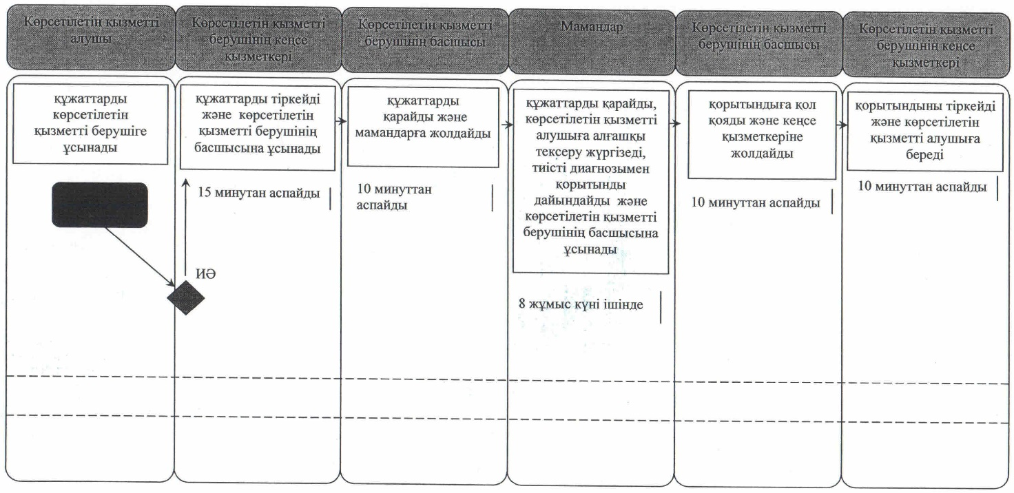  
 

**«Мүмкіндігі шектеулі балаларды тексеру және оларға психологиялық-медициналық-педагогикалық консультациялық көмек көрсету» мемлекеттік қызмет көрсетудің бизнес-процестерінің анықтамалығы**

      Психологиялық-медициналық-педагогикалық консультация жүргізген кезде  
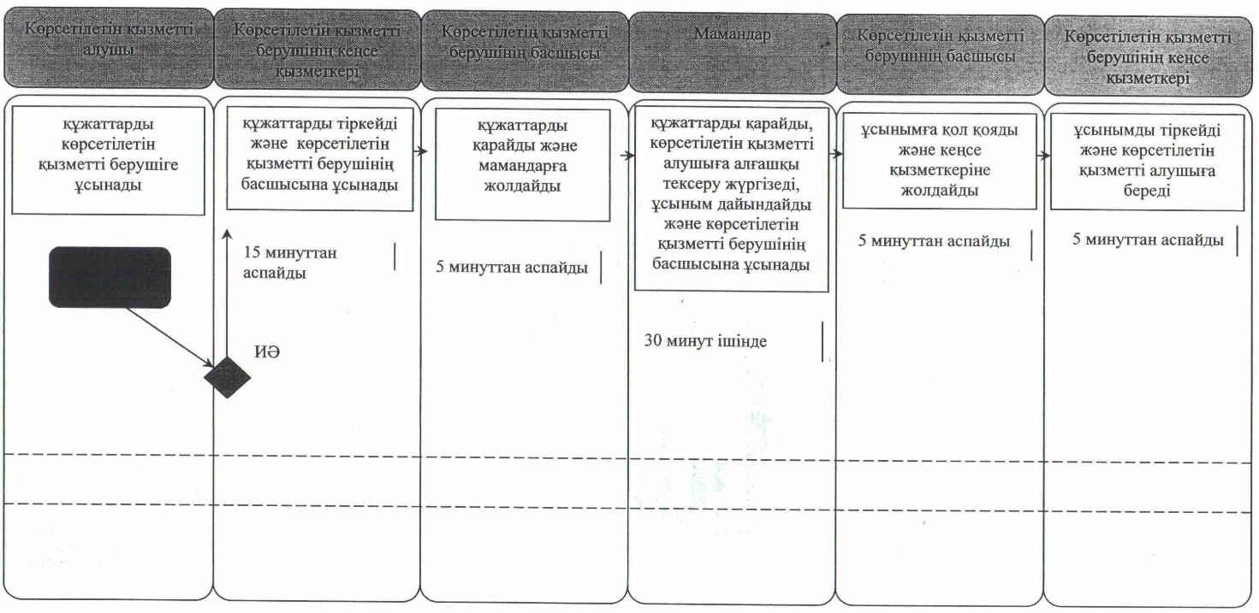  
 

|  |  |
| --- | --- |
|  | Қызылорда облысы әкімдігінің  2014 жылғы «8» қыркүйектегі  № 700 қаулысымен бекітілген |

**«Дамуында проблемалары бар балалар мен жасөспірімдерді оңалту және әлеуметтік бейімдеу» мемлекеттiк көрсетілетін қызмет регламенті**

**1. Жалпы ережелер**

      1.
Көрсетілетін қызметті берушінің атауы: оңалту орталықтары, психологиялық-педагогикалық түзету кабинеттері (бұдан әрі – көрсетілетін қызметті беруші).  
      Өтініштерді қабылдау және мемлекеттік қызмет көрсетудің нәтижелерін беру көрсетілетін қызметті берушінің кеңсесі арқылы жүргізіледі.  
      2.
Мемлекеттік қызмет көрсету нысаны: қағаз түрінде.   
      3.
Мемлекеттік қызмет көрсетудің нәтижесі - психологиялық-медициналық-педагогикалық комиссияның қорытындысы (бұдан әрі - қорытынды).   
      4.
Мемлекеттік қызмет тегін көрсетіледі.

**2. Мемлекеттік қызмет көрсету процесінде көрсетілетін қызметті берушінің құрылымдық бөлімшелерінің (қызметкерлерінің) іс-қимыл тәртібінің сипаттамасы**

      5.
Мемлекеттік қызмет көрсету бойынша рәсімді (іс-қимылды) бастауға негіздеме: көрсетілетін қызметті алушының көрсетілетін қызметті берушіге ата-анасының (заңды өкілінің) еркін нысандағы өтінішін ұсынуы.   
      6.
Мемлекеттік қызмет көрсету процесінің құрамына кіретін әрбір рәсімнің (іс-қимылдың) мазмұны, оны орындаудың ұзақтығы:  
      1)
көрсетілетін қызметті алушы немесе оның заңды өкілі көрсетілетін қызметті берушіге Қазақстан Республикасы Үкіметінің 2014 жылғы 23 мамырдағы № 538 қаулысымен бекітілген «Дамуында проблемалары бар балалар мен жасөспірімдерді оңалту және әлеуметтік бейімдеу» мемлекеттік көрсетілетін қызмет стандартының (бұдан әрі - стандарт) 9-тармағына сәйкес құжаттарды ұсынады;  
      2)
көрсетілетін қызметті берушінің кеңсе қызметкері құжаттарды тіркейді және көрсетілетін қызметті берушінің басшысына ұсынады (он минуттан аспайды);  
      3)
көрсетілетін қызметті берушінің басшысы құжаттарды қарайды және орындаушыға жолдайды (бес минуттан аспайды);  
      4)
орындаушы құжаттарды қарайды және көрсетілетін қызметті алушы мен психологиялық-медициналық-педагогикалық комиссияның арасында психологиялық-медициналық-педагогикалық түзету (бұдан әрі - түзету) немесе мүмкіндігі шектеулі балаларды әлеуметтік оңалту (бұдан әрі - оңалту) жөнінде келісімшарт әзірлейді және көрсетілетін қызметті берушінің басшысына ұсынады (отыз минуттан аспайды);  
      5)
көрсетілетін қызметті берушінің басшысы келісімшартқа қол қояды және кеңсе қызметкеріне жолдайды (бес минуттан аспайды);  
      6)
кеңсе қызметкері келісімшартты тіркейді және көрсетілетін қызметті алушыға немесе оның заңды өкіліне береді (он минуттан аспайды);  
      7)
келісімшарт негізінде көрсетілетін қызметті алушыға тиісті түзету немесе оңалту жұмыстары жүргізіледі және қорытынды беріледі (тоқсан күнтізбелік күннен – бір жүз сексен күнтізбелік күнге дейін).

**3. Мемлекеттік қызмет көрсету процесінде көрсетілетін қызметті берушінің құрылымдық бөлімшелерінің (қызметкерлерінің) өзара іс-қимыл тәртібінің сипаттамасы**

      7.
Мемлекеттік қызмет көрсету процесіне қатысатын көрсетілетін қызметті берушінің құрылымдық бөлімшелерінің (қызметкерлерінің) тізбесі:  
      1)
көрсетілетін қызметті берушінің кеңсе қызметкері;  
      2)
көрсетілетін қызметті берушінің басшысы;  
      3)
орындаушы.  
      8.
Құрылымдық бөлімшелер (қызметкерлер) арасындағы әрбір рәсімнің (іс-қимылдың) реттілігі мен ұзақтығы көрсетілген рәсімдер (іс-қимылдар) сипаттамасы осы регламенттің 1–қосымшасында келтірілген.  
      9.
Әрбір іс-қимылдың (рәсімдердің) өтуіндегі әрбір рәсімнің (іс-қимылдың) ұзақтығы көрсетіле отырып, рәсімдердің (іс-қимылдардың) реттілігі сипаттамасының блок-схемасы осы регламенттің 2-қосымшасында келтірілген.  
      10.
Мемлекеттік қызмет көрсету процесіндегі көрсетілетін қызметті берушінің құрылымдық бөлімшелері (қызметкерлері) рәсімдерінің (іс-қимылдарының), өзара іс-қимылдары реттілігінің толық сипаттамасы осы регламенттің 3-қосымшасына сәйкес мемлекеттік қызмет көрсетудің бизнес-процестерінің анықтамалығында көрсетілген.

**4. Мемлекеттік қызмет көрсететін лауазымды тұлғалардың жауапкершілігі**

      11.
Көрсетілетін қызметті берушінің басшысы (бұдан әрі – лауазымды тұлға) мемлекеттік көрсетілетін қызметті көрсетуге жауапты тұлға болып табылады.  
      Лауазымды тұлға мемлекеттік қызметті Қазақстан Республикасының заңнамасына сәйкес белгіленген мерзімде көрсетуге жауапкершілікте болады.  
      12.
Мемлекеттік қызмет көрсету мәселелері бойынша әрекеттерге (әрекетсіздікке) шағымдану стандарттың 3-бөліміне сәйкес жүргізіледі.  
      13.
Қызмет көрсету жөнінде ақпарат алуға, сондай-ақ, оның сапасын бағалау (сонымен қатар шағымдану) қажет болған жағдайда ақпарат алу үшін байланыс телефонының нөмірі: 8 (7242) 605458, бірыңғай байланыс орталығы (1414).

|  |  |
| --- | --- |
|  | «Дамуында проблемалары бар  балалар мен жасөспірімдерді  оңалту және әлеуметтік  бейімдеу» мемлекеттік  көрсетілетін қызмет  регламентіне 1-қосымша |

**Құрылымдық бөлімшелер (қызметкерлер) арасындағы әрбір рәсімнің (іс-қимылдың) реттілігі мен ұзақтығы көрсетілген рәсімдер (іс-қимылдар) сипаттамасы**

|  |  |  |  |  |  |  |
| --- | --- | --- | --- | --- | --- | --- |
| 1 | Iс- әрекеттердің (барысы,   жұмыстар ағыны) нөмірі | 1 | 2 | 3 | 4 | 5 |
| 2 | Құрылымдық бөлімшелердің атауы | Көрсетілетін қызметті берушінің кеңсе қызметкері | Көрсетілетін қызметті берушінің басшысы | Орындаушы | Көрсетілетін қызметті берушінің басшысы | Көрсетілетін қызметті берушінің кеңсе қызметкері |
| 3 | Iс-әрекеттердің (үдерiстiң,   операция, рәсiмнiң)   атауы және олардың сипаттамасы | құжаттарды тіркейді | құжаттарды қарайды | құжаттарды қарайды, көрсетілетін қызметті алушы мен психологиялық-медициналық-педагогикалық комиссия арасында келісімшарт әзірлейді | келісімшартқа қол қояды | келісімшартты тіркейді |
| 4 | Аяқталу нысаны (деректер,   құжат, ұйымдастыру-өкімдік шешiм) | құжаттарды көрсетілетін қызметті берушінің   басшысына ұсынады | құжаттарды орындаушыға жолдайды | келісімшартты көрсетілетін қызметті берушінің басшысына ұсынады | келісімшартты кеңсе қызметкеріне жолдайды | келісімшартты көрсетілетін қызметті алушыға немесе оның заңды өкіліне береді |
| 5 | Орындалу мерзiмi | 10 минуттан аспайды | 5 минуттан аспайды | 30 минуттан аспайды | 5 минуттан аспайды | 10 минуттан аспайды |
| Келісімшарт негізінде көрсетілетін қызметті алушыға тиісті түзету немесе оңалту жұмыстары жүргізіледі және қорытынды беріледі   (90 күнтізбелік күннен – 180 күнтізбелік күнге дейін) | | | | |

|  |  |
| --- | --- |
|  | «Дамуында проблемалары бар  балалар мен жасөспірімдерді  оңалту және әлеуметтік  бейімдеу» мемлекеттік  көрсетілетін қызмет  регламентіне 2-қосымша |

**Әрбір іс-қимылдың (рәсімдердің) өтуіндегі әрбір рәсімнің (іс-қимылдың) ұзақтығы көрсетіле отырып, рәсімдердің (іс-қимылдардың) реттілігі сипаттамасының блок-схемасы**

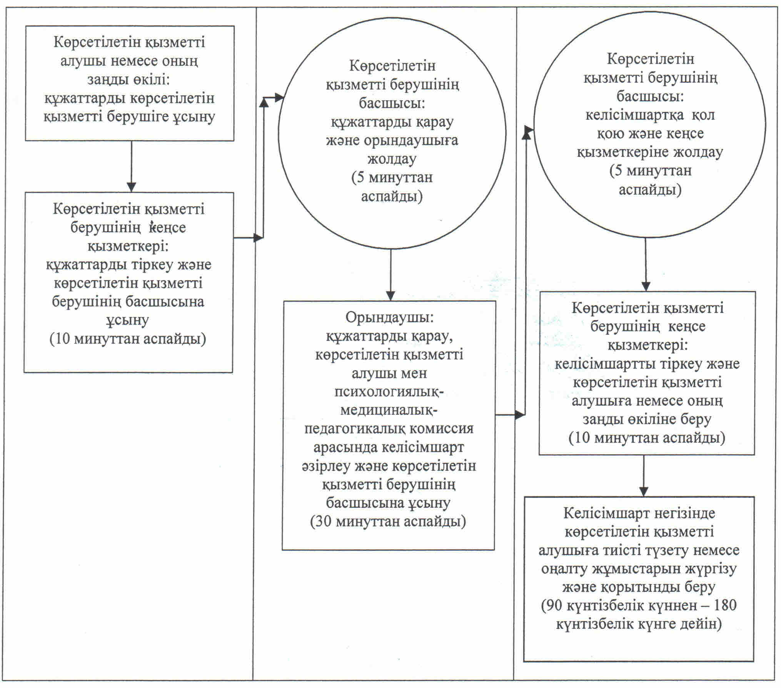  
 

|  |  |
| --- | --- |
|  | «Дамуында проблемалары бар  балалар мен жасөспірімдерді  оңалту және әлеуметтік  бейімдеу» мемлекеттік  көрсетілетін қызмет  регламентіне 3-қосымша |

**«Дамуында проблемалары бар балалар мен жасөспірімдерді оңалту және әлеуметтік беейімдеу» мемлекеттік қызмет көрсетудің бизнес-процестерінің анықтамалығы**

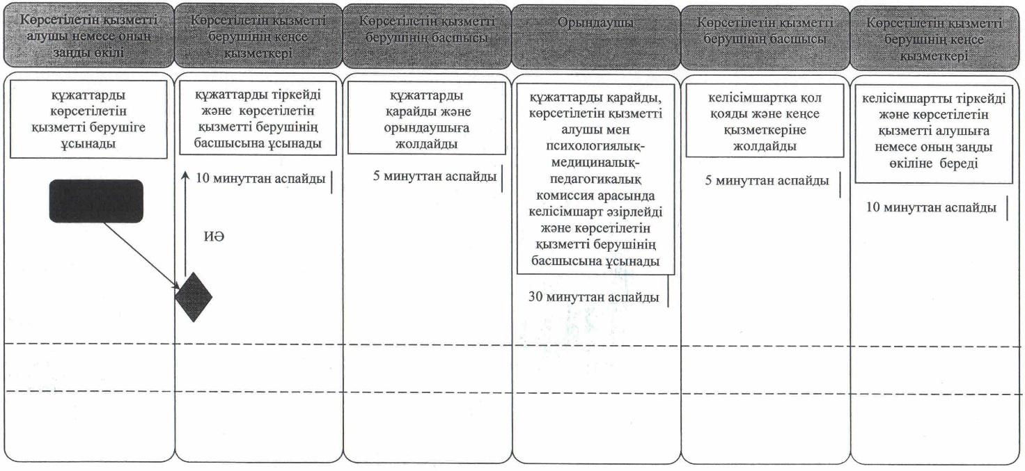  
 

|  |  |
| --- | --- |
|  | Қызылорда облысы әкімдігінің  2014 жылғы «8 » қыркүйектегі  № 700 қаулысымен бекітілген |

**«Мүмкіндігі шектеулі балаларды тәрбиелеп отырған отбасыларға консультациялық көмек көрсету» мемлекеттiк көрсетілетін қызмет регламенті**

**1. Жалпы ережелер**

      1.
Көрсетілетін қызметті берушінің атауы: оңалту орталықтары, психологиялық-педагогикалық түзету кабинеттері (бұдан әрі – көрсетілетін қызметті беруші).  
      Өтініштерді қабылдау және мемлекеттік қызмет көрсетудің нәтижелерін беру көрсетілетін қызметті берушінің кеңсесі арқылы жүргізіледі.  
      2.
Мемлекеттік қызмет көрсету нысаны - қағаз түрінде.  
      3.
Мемлекеттік қызмет көрсетудің нәтижесі - мүмкіндігі шектеулі балаларды тәрбиелеп отырған отбасыларға консультациялық көмек көрсету жөніндегі қорытынды (бұдан әрі - қорытынды).   
      4.
Мемлекеттік қызмет тегін көрсетіледі.

**2. Мемлекеттік қызмет көрсету процесінде көрсетілетін қызметті берушінің құрылымдық бөлімшелерінің (қызметкерлерінің) іс-қимыл тәртібінің сипаттамасы**

      5.
Мемлекеттік қызмет көрсету бойынша рәсімді (іс-қимылды) бастауға негіздеме: көрсетілетін қызметті алушының көрсетілетін қызметті берушіге тиісті құжаттарын ұсына отырып, жүгінуі.  
      6.
Мемлекеттік қызмет көрсету процесінің құрамына кіретін әрбір рәсімнің (іс-қимылдың) мазмұны, оны орындаудың ұзақтығы:  
      1)
көрсетілетін қызметті алушы көрсетілетін қызметті берушіге Қазақстан Республикасы Үкіметінің 2014 жылғы 23 мамырдағы № 538 қаулысымен бекітілген «Мүмкіндігі шектеулі балаларды тәрбиелеп отырған отбасыларға консультациялық көмек көрсету» мемлекеттік көрсетілетін қызмет стандартының (бұдан әрі - стандарт) 9-тармағына сәйкес құжаттарды ұсынады;  
      2)
көрсетілетін қызметті берушінің кеңсе қызметкері құжаттарды тіркейді және көрсетілетін қызметті берушінің басшысына ұсынады (он минуттан аспайды);  
      3)
көрсетілетін қызметті берушінің басшысы құжаттарды қарайды және орындаушыға жолдайды (он минуттан аспайды);  
      4)
орындаушы құжаттарды қарайды, көрсетілетін қызметті алушыға косультациялық көмек көрсетеді, қорытындыны дайындайды және көрсетілетін қызметті берушінің басшысына ұсынады (жиырма минуттан аспайды);  
      5)
көрсетілетін қызметті берушінің басшысы қорытындыға қол қояды және кеңсе қызметкеріне жолдайды (он минуттан аспайды);  
      6)
кеңсе қызметкері қорытындыны тіркейді және көрсетілетін қызметті алушыға береді (он минуттан аспайды).

**3. Мемлекеттік қызмет көрсету процесінде көрсетілетін қызметті берушінің құрылымдық бөлімшелерінің (қызметкерлерінің) өзара іс-қимыл тәртібінің сипаттамасы**

      7.
Мемлекеттік қызмет көрсету процесіне қатысатын көрсетілетін қызметті берушінің құрылымдық бөлімшелерінің (қызметкерлерінің) тізбесі:  
      1)
көрсетілетін қызметті берушінің кеңсе қызметкері;  
      2)
көрсетілетін қызметті берушінің басшысы;  
      3)
орындаушы.  
      8.
Құрылымдық бөлімшелер (қызметкерлер) арасындағы әрбір рәсімнің (іс-қимылдың) реттілігі мен ұзақтығы көрсетілген рәсімдер (іс-қимылдар) сипаттамасы осы регламенттің 1–қосымшасында келтірілген.  
      9.
Әрбір іс-қимылдың (рәсімдердің) өтуіндегі әрбір рәсімнің (іс-қимылдың) ұзақтығы көрсетіле отырып, рәсімдердің (іс-қимылдардың) реттілігі сипаттамасының блок-схемасы осы регламенттің 2-қосымшасында келтірілген.  
      10.
Мемлекеттік қызмет көрсету процесіндегі көрсетілетін қызметті берушінің құрылымдық бөлімшелері (қызметкерлері) рәсімдерінің (іс-қимылдарының), өзара іс-қимылдары реттілігінің толық сипаттамасы осы регламенттің 3-қосымшасына сәйкес мемлекеттік қызмет көрсетудің бизнес-процестерінің анықтамалығында көрсетілген.

**4. Мемлекеттік қызмет көрсететін лауазымды тұлғалардың жауапкершілігі**

      11.
Көрсетілетін қызметті берушінің басшысы (бұдан әрі – лауазымды тұлға) мемлекеттік көрсетілетін қызметті көрсетуге жауапты тұлға болып табылады.  
      Лауазымды тұлға мемлекеттік қызметті Қазақстан Республикасының заңнамасына сәйкес белгіленген мерзімде көрсетуге жауапкершілікте болады.  
      12.
Мемлекеттік қызмет көрсету мәселелері бойынша әрекеттерге (әрекетсіздікке) шағымдану стандарттың 3-бөліміне сәйкес жүргізіледі.  
      13.
Қызмет көрсету жөнінде ақпарат алуға, сондай-ақ, оның сапасын бағалау (сонымен қатар шағымдану) қажет болған жағдайда ақпарат алу үшін байланыс телефонының нөмірі: 8(7242) 605458, бірыңғай байланыс орталығы (1414).

|  |  |
| --- | --- |
|  | «Мүмкіндігі шектеулі  балаларды тәрбиелеп  отырған отбасыларға  консультациялық көмек  көрсету» мемлекеттік  көрсетілетін қызмет  регламентіне 1-қосымша |

**Құрылымдық бөлімшелер (қызметкерлер) арасындағы әрбір рәсімнің (іс-қимылдың) реттілігі мен ұзақтығы көрсетілген рәсімдер (іс-қимылдар) сипаттамасы**

|  |  |  |  |  |  |  |
| --- | --- | --- | --- | --- | --- | --- |
| 1 | Iс- әрекеттердің (барысы,   жұмыстар ағыны) нөмірі | 1 | 2 | 3 | 4 | 1 |
| 2 | Құрылымдық бөлімшелердің атауы | Көрсетілетін қызметті берушінің кеңсе қызметкері | Көрсетілетін қызметті берушінің басшысы | Орындаушы | Көрсетілетін қызметті берушінің басшысы | Көрсетілетін қызметті берушінің кеңсе қызметкері |
| 3 | Iс-әрекеттердің (үдерiстiң,   операция, рәсiмнiң)   атауы және олардың сипаттамасы | құжаттарды тіркейді | құжаттарды қарайды | құжаттарды қарайды, көрсетілетін қызметті алушыға консультация  лық көмек береді және қорытынды дайындайды | қорытындыға қол қояды | қорытындыны тіркейді |
| 4 | Аяқталу нысаны (деректер,   құжат, ұйымдастыру-өкімдік шешiм) | құжаттарды көрсетілетін қызметті берушінің   басшысына ұсынады | құжаттарды орындаушыға жолдайды | қорытындыны көрсетілетін қызметті берушінің басшысына ұсынады | қорытындыны кеңсе қызметкеріне жолдайды | қорытындыны көрсетілетін қызметті алушыға береді |
| 5 | Орындалу мерзiмi | 10 минуттан аспайды | 10 минуттан аспайды | 20 минуттан аспайды | 10 минуттан аспайды | 10 минуттан аспайды |

|  |  |
| --- | --- |
|  | «Мүмкіндігі шектеулі  балаларды тәрбиелеп  отырған отбасыларға  консультациялық көмек  көрсету» мемлекеттік  көрсетілетін қызмет  регламентіне 2-қосымша |

**Әрбір іс-қимылдың (рәсімдердің) өтуіндегі әрбір рәсімнің (іс-қимылдың) ұзақтығы көрсетіле отырып, рәсімдердің (іс-қимылдардың) реттілігі сипаттамасының блок-схемасы**

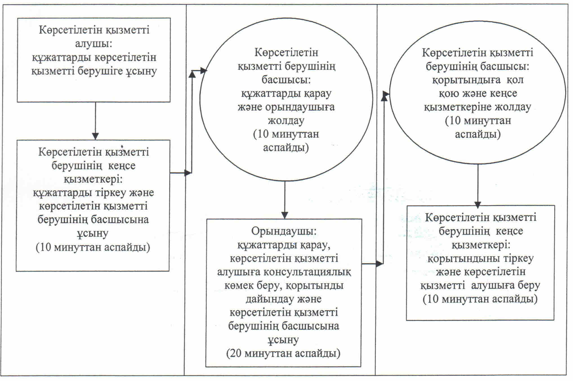  
 

|  |  |
| --- | --- |
|  | Мүмкіндігі шектеулі балаларды  тәрбиелеп отырған отбасыларға  консультациялық көмек  көрсету» мемлекеттік  көрсетілетін қызмет  регламентіне 3- қосымша |

**«Мүмкіндігі шектеулі балаларды тәрбиелеп отырған отбасыларға консультациялық көмек көрсету» мемлекеттік қызмет көрсетудің бизнес-процестерінің анықтамалығы**

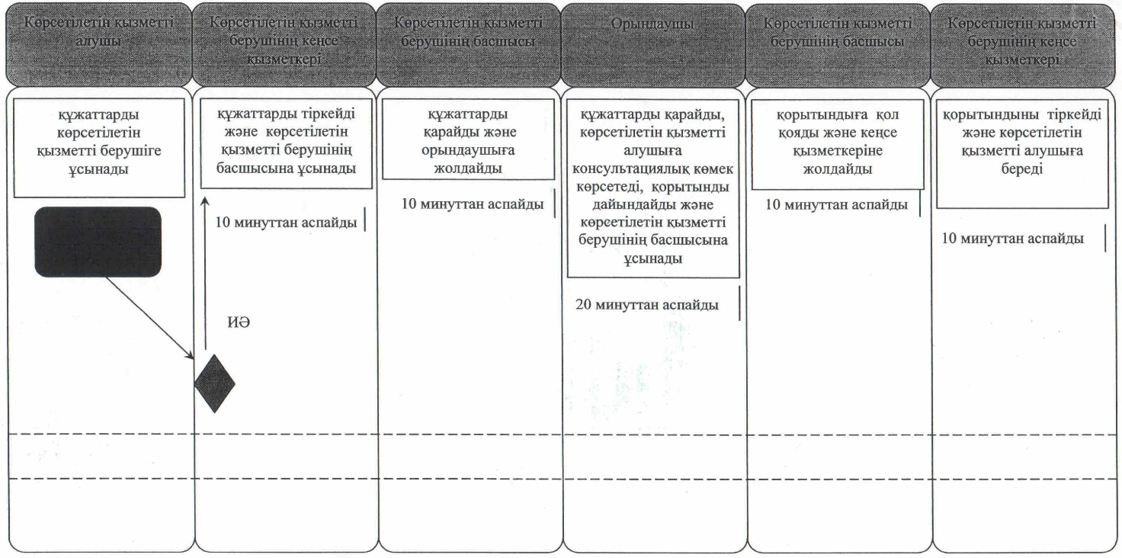  
 

© 2012. Қазақстан Республикасы Әділет министрлігінің «Қазақстан Республикасының Заңнама және құқықтық ақпарат институты» ШЖҚ РМК